ESCUELA SUPERIOR POLITÉCNICA DE CHIMBORAZO
FACULTAD DE INFORMÁTICA Y ELECTRÓNICA
ESCUELA DE INGENIERÍA ELECTRÓNICA EN CONTROL Y REDES INDUSTRIALES

ESTUDIO Y CONSTRUCCIÓN DE UN SISTEMA VENTILATORIO PULMONAR CONTROLADO

Trabajo de titulación presentado para optar al grado académico de:
INGENIERO EN ELECTRÓNICA, CONTROL Y REDES INDUSTRIALES

AUTORES: CHAMORRO ENRÍQUEZ GABRIELA LIZETH
CAMACHO GAIBOR FABIÁN MAURICIO
TUTOR: ING. FRANKLIN MORENO

Riobamba-Ecuador
2015

©2015, Gabriela Lizeth Chamorro Enríquez, Fabián Mauricio Camacho Gaibor

Se autoriza la reproducción total o parcial, con fines académico, por cualquier medio o procedimiento, incluyendo la cita bibliográfica del documento, siempre y cuando se reconozca el Derecho de Autor.

ESCUELA SUPERIOR POLITECNICA DE CHIMBORAZO
FACULTAD DE INFORMÁTICA Y ELECTRÓNICA
ESCUELA DE INGENIERÍA ELECTRÓNICA EN CONTROL Y REDES INDUSTRIALES

El Tribunal de Tesis certifica que: El trabajo de investigación: ESTUDIO Y CONSTRUCCIÓN DE UN SISTEMA VENTILATORIO PULMONAR CONTROLADO, de responsabilidad de la señorita Gabriela Lizeth Chamorro Enríquez y el señor Fabián Mauricio Camacho Gaibor, ha sido minuciosamente revisado por los Miembros del Tribunal de Tesis, quedando autorizada su presentación.

NOMBRE FIRMA FECHA
Ing. Gonzalo Samaniego Ph.D.
DECANO, FACULTAD ...….…………….. .....………………..
DE INFORMÁTICA Y ELECTRÓNICA

Ing. Alberto Arellano
DIRECTOR, ESCUELA DE ...….…………….. .......………………
INGENIERÍA ELECTRÓNICA EN
CONTROL Y REDES INDUSTRIALES

Ing. Franklin Moreno .....……….…….. .....…………………
DIRECTOR TRABAJO DE
TITULACIÓN

Ing. Byron Casignia ...………….…….. .....………………….
MIEMBRO DEL TRIBUNAL

DOCUMENTALISTA
SISBIB ESPOCH ...……….……….. ....………….……..

Nosotros, GABRIELA LIZETH CHAMORRO ENRÍQUEZ Y FABIÁN MAURICIO CAMACHO GAIBOR, declaramos que el presente trabajo es de nuestra autoría y que hasta la presente fecha no se han hecho uso de métodos y técnicas similares a fin de resolver el problema aquí expuesto y presentarlo como trabajo para la obtención de ningún nivel académico.

Mediante esta declaración cedemos nuestros derechos así como responsabilidades de propiedad intelectual referidos al presente trabajo a la ESCUELA SUPERIOR POLITÉCNICA DE CHIMBORAZO, según lo que establecen las leyes y reglamentos de propiedad intelectual y las normativas vigentes a la fecha en la ESPOCH.

_______________________________ _______________________________
Gabriela Lizeth Chamorro Enríquez Fabián Mauricio Camacho Gaibor

DEDICATORIA

La culminación de este trabajo está dedicada en primer lugar a Dios quien ha sido mi guía en todo momento por brindarme el valor y la fortaleza, a mis padres Carmela Enríquez y Salvador Chamorro por su confianza y apoyo incondicional en el transcurso de mi formación personal y profesional, a mis hermanos, maestros y amigos que con su ejemplo de perseverancia y tenacidad han sido mi modelo a seguir, y de manera especial dedico este proyecto a la persona que ha sido mi amigo, compañero y mi novio por su amor y apoyo constante.

Gabriela Chamorro.

A Dios que me ha llenado de bendiciones en todo momento, a mis padres que han sido un pilar importante en toda mi vida, a mis hermanos que estuvieron siempre a mi lado, a mis amigos, a mi compañera de tesis Gaby que más que eso ha sido mi novia.

Fabián Camacho.

AGRADECIMIENTO

Agradecemos a las personas que han colaborado en la culminación de este proyecto, de manera especial a la empresa Fagove, a nuestro amigo el ingeniero Franklin Moreno quién dirigió este trabajo con gran dedicación y desinterés, al ingeniero Byron Casignia por guiarnos siempre en el desarrollo de nuestro trabajo de tesis.

Gabriela y Fabián.

CONTENIDO

RESUMEN…………………………………………………………………………………….…..xvi
SUMARY…………………………………………………………………………………………xvii
INTRODUCCIÓN 1
CAPÍTULO I. 5
MARCO TEÓRICO 5
1. PRINCIPIOS DE VENTILADORES PULMONARES. 5
1.1. Máquina anestésica. 5
1.2. Reseña histórica. 7
1.3. Ventilación mecánica. 8
1.3.1. Evolución tecnológica de la ventilación mecánica. 9
1.3.2. Tipos de ventilación mecánica. 10
1.3.2.1. Ventilación asistida. 10
1.3.2.2. Ventilación controlada. 10
1.3.2.3. Ventilación espontánea. 10
1.4. Ventiladores pulmonares. 11
1.4.1. Fase inspiratoria. 11
1.4.2. Fase de cambio de cíclico de inspiración a espiración. 11
1.4.3. Fase espiratoria. 11
1.4.4. Fase de cambio cíclico de espiración a inspiración. 12
1.5. Evolución tecnológica de los ventiladores. 12
1.6. Clasificación de los ventiladores. 13
1.6.1. Ventiladores de generación de fuerza inspiratoria. 13
1.6.2. Ventiladores de variables de control. 14
1.6.3. Ventiladores de variables de fase. 15
1.7. Sistemas de un ventilador pulmonar. 15
1.7.1. Sistema de control. 15
1.7.2. Sistema de provisión de gases. 16
1.7.3. Sistema de monitoreo interno. 16
1.7.4. Interfaz operador- respirador. 16
1.7.5. Interfaz paciente- respirador. 17
1.7.6. Sistema de seguridad y alarmas. 17
1.7.7. Sistema de alimentación. 18
1.8. Sensores. 18
1.8.1. Tipos de sensores. 18
1.8.1.1. Sensores por su principio de funcionamiento. 18
1.8.1.2. Sensores por su señal de salida. 19
1.8.1.3. Sensores por el rango de valores de salida. 19
1.8.1.4. Sensores por la variable física medida. 19
1.8.2. Sensores Bio-médicos. 20
1.9. Válvulas. 22
1.9.1. Componentes de una válvula. 22
1.9.2. Tipos de válvulas. 23
1,9,2,1, Electroválvulas. 23
1,9,2,2 Electroválvulas neumáticas. 24
1,9,2,3 Electroválvulas hidráulicas. 25
1.10. Microcontroladores. 25
1.10.1. Definición. 25
1.10.2. Arduino. 26
1.10.2.1. Arduino DUE. 27
1.10.2.2. Shield (escudo) TFT para Arduino. 27
1.10.3. Entorno de programación IDE. 28
1.11. Pantalla táctil. 29
1.11.1. Pantalla táctil capacitiva. 30
1.11.1.1. Pantalla capacitiva TFT Arduino. 30
1.11.2. Pantalla táctil resistiva. 31
CAPÍTULO II. 32
2. ANÁLISIS Y SELECCIÓN DE COMPONENTES A UTILIZAR. 32
2.1. Sensores de presión. 32
2.1.1. Tipos de sensores de presión. 33
2.1.1.1. Sensores de presión absoluta. 33
2.1.1.2. Sensores de presión diferencial. 34
2.2. Transistores de potencia. 35
2.2.1. Transistores unipolares. 36
2.2.2. Transistores bipolares. 36
2.3. Implementos neumáticos. 37
2.3.1. Gases medicinales. 37
2.3.2. Mangueras para gases medicinales. 38
2.3.3. Válvulas reguladoras de presión. 39
CAPÍTULO III. 40
MARCO METODOLÓGICO. 40
3. DESCRIPCIÓN DE SISTEMA VENTILATORIO PULMONAR IMPLEMENTADO. 40
3.1. Sistema de alimentación. 41
3.2. Sistema de provisión de gases. 42
3.3. Sistema de control. 44
3.3.1. Transistor TIP 122. 45
3.3.2. Optoacoplador MOC 4N35. 46
3.3.3. Diodo rectificador. 46
3.4. Sistema electroneumático. 47
3.4.1. Válvulas reguladoras de presión. 48
3.4.2. Válvulas electroneumáticas proporcionales. 48
3.4.3. Válvula de expiración. 49
3.4.4. Válvula neumática de sobrepresión. 50
3.5. Sistema de monitoreo interno. 50
3.5.1. Sensor de flujo. 51
3.5.2. Sensor de presión. 52
3.5.3. Relación de inspiración- espiración. 54
3.6. Interfaz operador – respirador. 55
3.6.1. Arduino due. 55
3.6.2. Pantalla táctil. 57
3.6.3. Entorno de programación 59
3.6.3.1. Entradas. 60
3.6.3.2. Salidas. 60
3.6.3.3. Gráfica. 61
3.6.3.4. Botones e imágenes. 63
3.7. Interfaz paciente – respirador. 65
3.7.1. Mangueras. 65
CAPÍTULO IV. 66
MARCO DE RESULTADOS, DISCUSIÓN Y ANÁLISIS. 66
4. PRUEBAS EN TRANSDUCTORES Y ACTUADORES. 66
4.1. Prueba del sensor de flujo. 66
4.2. Prueba del sensor de presión. 67
4.3. Prueba electroválvulas proporcionales. 68
CONCLUSIONES. 71
RECOMENDACIONES. 72
BIBLIOGRAFÍA 73
ANEXOS.

ÍNDICE DE TABLAS

Tabla 1-1: Comparación de las principales características de las generaciones. 13
Tabla 2-1: Componentes de los sistemas de un ventilador pulmonar. 15
Tabla 3-1: Clasificación de los sensores biomédicos. 20
Tabla 1-4: Valores obtenidos en la prueba del sensor de flujo. 67
Tabla 2-4: Valores obtenidos en la prueba del sensor de presión. 68

ÍNDICE DE ILUSTRACIONES

Figura 1-1: Máquina anestésica. 6
Figura 2-1: Máquinas anestésicas en la primera guerra mundial. 8
Figura 3-1: Ventilación Mecánica. 9
Figura 4-1: Pulmón de acero. 9
Figura 5-1: Ventilador pulmonar. 12
Figura 6-1: Interfaz operador - ventilador pulmonar. 17
Figura 7-1: Sensor pasivo. 18
Figura 8-1: Sensores Físicos. 21
Figura 9-1: Sensor electroquímico. 22
Figura 10-1: Componentes de una válvula. 23
Figura 11-1: Electroválvula de estrangulador fijo. 24
Figura 12-1: Electroválvulas hidráulicas sumergibles. 25
Figura 13-1: Microcontroladores. 26
Figura 14-1: Tarjeta de programación arduino Due. 27
Figura 15-1: Escudo TFT- arduino DUE. 28
Figura 16-1: Entorno de programación arduino. 29
Figura 17-1: Funcionamiento de una pantalla capacitiva. 30
Figura 18-1: Funcionamiento de una pantalla resistiva. 31
Figura 1-2: Sensores de presión electrónicos. 32
Figura 2-2: Funcionamiento de un sensor de presión neumático (fuelle). 33
Figura 3-2: Sensor de presión absoluta MPX5010GP. 34
Figura 4-2: Sensor de presión diferencial DC030NDC4. 34
Figura 5-2: Estructura interna del transistor bipolar. 37
Figura 6-2: Mangueras para gases medicinales. 39
Figura 1-3: Diagrama de bloques del sistema ventilatorio pulmonar controlado. 40
Figura 2-3: Ventilador pulmonar controlado. 41
Figura 3-3: Fuente de reducción de 110 Vca a 12Vdc. 42
Figura 4-3: Oxígeno medicinal. 43
Figura 5-3: Envases con aire medicinal. 44
Figura 6-3: Sistema de control. 45
Figura 7-3: Transistor bipolar TIP122. 45
Figura 8-3: Optoacoplador MOC 4N35. 46
Figura 9-3: Funcionamiento de un diodo rectificador. 47
Figura 11-3: Sistema electroneumático. 48
Figura 12-3: Válvulas electroneumáticas proporcionales. 49
Figura 13-3: Funcionamiento de válvula reguladora de presión. 50
Figura 14-3: Placas de sistemas de control y monitoreo interno. 51
Figura 15-3: Funcionamiento del tubo venturi. 52
Figura 16-3: Curva de la salida con respecto a la presión diferencial. 53
Figura 17-3: Distribución de pines en sensor de presión. 53
Figura 18-3: Conexión sistema de monitoreo con válvula reguladora de presión. 54
Figura 19-3: Gráfica de relación tiempo inspiración- espiración. 55
Figura 20-3: Conexión en cascada arduino Due, Shield y pantalla TFT. 56
Figura 21-3: Distribución de pines de conexión en la pantalla TFT. 58
Figura 22-3: Vista de menú principal. 59
Figura 23-3: Vista del menú de configuración para ventilación. 59
Figura 1-4: Prueba de sensor de flujo. 67
Figura 2-4: Gráfica de calibración de las electroválvulas proporcionales. 68
Figura 3-4: Gráfica concentración de oxígeno en las electroválvulas proporcionales. 69

ÍNDICE DE ABREVIATURAS.

ARM Microcontrolador del fabricante Atmel.
AVR Microcontrolador del fabricante Atmel.
BJT De sus siglas en inglés bipolar junction transistor.
cmH₂O Centímetros de columna de agua.
CO₂ Dióxido de carbono.
Cpm Ciclos por minuto.
DAC Convertidor digital analógico.
Gnd Tierra o masa.
Hz Hercios, unidad del sistema internacional S.I.
KΩ Kilo-ohmio.
LCD Liquid crystal display.
Lpm Litros por minuto.
mA Mili-Amperio.
MAP Manifold absolute pressure (Presión absoluta del múltiple).
mBar Mili-bar.
MCU Control de unidad multipunto.
mmH₂O milímetros de columna de agua.
ms Mili-segundo.
NPN En transistores, negativo, positivo, negativo.
pf Pico-faradios.
PNP En transistores, positivo, negativo, positivo
psi Libras por pulgada cuadrada.

Pwm Modulación por ancho de pulsos.
RGB Siglas en inglés de red, blue, green.
SPI Del inglés Serial Peripheral Interface.
TFT Thin film transistor (transistor de película delgada).
USB Universal serial bus.
V Voltaje.
VA Ventilación asistida.
VC Ventilación controlada.
Vca voltaje de corriente alterna.
Vdc Voltaje de corriente directa.
VM Ventilación mecánica.
VP Ventilador pulmonar.
°C Grados centígrados.

RESUMEN

La necesidad de implementar un equipo médico como el ventilador pulmonar controlado en la empresa Fagove, de bajo precio que cumpla con los requerimientos de equipos existentes en el mercado, se planteó diseñar y construir un sistema ventilatorio pulmonar controlado mediante los métodos investigativo y científico llegando hacer una comparación entre los diferentes sistemas implementados para realizar una selección de los componentes más idóneos para su construcción. Este prototipo se desarrolló mediante una pantalla táctil de 7 pulgadas, una placa de desarrollo arduino, sensores de presión, electroválvulas, válvulas reguladoras, válvulas de sobre presión y una fuente regulada. La combinación de todos los elementos obtuvo como resultado el monitoreo de los parámetros a controlar mediante sensores y activando actuadores según sea necesario, cumpliendo los ciclos de exhalación e inhalación, este procedimiento se realiza con la alimentación de oxígeno y aire, para el control de flujo fue necesario utilizar electroválvulas proporcionales que se manejan mediante la interfaz. Con la realización de la investigación se logró la construcción del equipo ventilatorio con resultados favorables con la determinación de un porcentaje menor al 7% en la sensibilidad de los sensores, verificando lo planteado al principio y con gran porcentaje listo para trabajar en el campo de aplicación así como plasmando con pruebas de calibración necesarias para su uso. En conclusión se determinó que en el país se puede desarrollar equipos con características similares a los existentes reduciendo costos de producción. Se recomienda hacer un mantenimiento periódico del equipo.

Palabras clave: < VENTILADOR PULMONAR > < EQUIPO MÉDICO> < PANTALLA TÁCTIL> < CONTROL DE FLUJO > < HARDWARE [ARDUINO] > < SENSORES > <ELECTROVALVULAS >
SUMMARY

It was necessary to design and build a controlled-pulmonary ventilator system in Fagove Enterprise, whose price is cheap and meet the requirements of the existing equipment in the market that is why this system was designed and built by research and scientific methods comparing the different existing systems to select the best components. This prototype was developed by tactile screen of 7 inches, an Arduino development plate, pressure sensors, electro valves, regulator valves, pressure valves and regulated source. By combining all these elements, monitoring of the parameters to be controlled by sensors was gotten as a result, activating actuators if necessary in order to fulfill the exhalation and inhalation cycles. This precedure is carried out with oxigen and air. Proportional electro valves were used to control the flow managed by means of interface. By this investigation, ventilator equipment was built with good results, wich mean 7% less in sensibility of the sensors achieving the objective of this paper in order to apply tests of calibration necessary for the use. It is concluded that in this country, equipment with similar characteristics to the current ones can be developed reducing production costs. Therefore, it is recommended to give maintenance of the equipment regularly.

Key words: <PULMONARY VENTILATOR > < MEDICAL EQUIPMENT > < TACTILE SCREEN > < FLOW CONTROL > < HARDWARE [ARDUINO] > < ELECTRO VALVES >.

INTRODUCCIÓN

La ingeniería Biomédica está vinculada con el constante desarrollo de la electrónica en el campo de la medicina lo que nos ha ayudado a adquirir una ventaja en tratamientos y prevención de enfermedades de esta manera optimizar el estilo de vida de las personas.

En años pasados el uso de sistemas neumáticos había sido suficiente para la implementación de equipos de medicina en equipos de anestesia y ventiladores pulmonares pero con el constante avance y la infinidad de aplicaciones de ingeniería en este campo ha hecho su estudio más exhaustivo.

El avance electrónico ha alcanzado importantes beneficios en campos de gran relevancia no solo equipos si no también dispositivos como prótesis con la ayuda de sistemas eléctricos, electrónicos, hidráulicos y neumáticos que intervienen en el funcionamiento de los equipos.

Un sistema de ventilación asistida cuenta ahora con principios y técnicas de la electrónica e incluso de computación además de los componentes neumáticos que poseía anteriormente para su correcto funcionamiento, esto ha dado lugar a considerables progresos en el campo de la eléctromedicina.

Para el desarrollo de este prototipo utilizaremos sensores, actuadores, microcontrolador y una interfaz gráfica a partir de una pantalla táctil donde encontraremos todo en cuanto se refiere al monitoreo y manipulación de la máquina según parámetros previamente establecidos por el operador. La fase de inhalación y exhalación se hará a través de la configuración previa de nuestra frecuencia y flujo deseado para el paciente también se tomará en cuenta la concentración de oxígeno requerida.

La medición y graficación de la presión se lo realizará a mediante un sensor MPX que censa muy bajas presiones, la medida del flujo se lo ejecutará con un sensor de presión diferencial el cual ira conectado a un tubo Venturi para tener una buena referencia del flujo que se está entregando al paciente.

Son muchos los componentes electrónicos que se ha incrementado para mejorar estos aparatos con la única finalidad de poseer un entorno más amigable para la calibración y monitoreo de los parámetros suministrados; ya que la función respiratoria es uno de los procesos vitales del cuerpo humano por eso la necesidad de poseer un equipo de alta fiabilidad; ya que esto determina la diferencia entre la vida o la muerte del paciente. Es por esto que se trata de cubrir una amplia necesidad en equipos que se encuentran obsoletos y son utilizados aun en hospitales, clínicas y laboratorios que no cumplen con todas las normas y exigencias de un paciente y más aún en nuestro país que no cuenta con tecnología.

Antecedentes

La utilización de la ventilación mecánica nace a partir de la deficiencia de las máquinas anestésicas en el proceso de recuperación de los pacientes después de una intervención quirúrgica, estas máquinas no brindaban la seguridad necesaria en el proceso de regreso a la respiración natural, las máquinas anestésicas han ido variando con la tecnología tal es que en el momento cuenta con varios circuitos ventilatorios.

Los primeros ventiladores tenían como objetivo ventilar pulmones sanos, en los cuales el fallo ventilatorio se debía a la imposibilidad de generar la contracción muscular. Pasaron muchos años antes de que se empezará a ventilar a pacientes con enfermedades pulmonares crónicas, y aún muchos más hasta utilizar la ventilación mecánica en pacientes con lesión pulmonar aguda sin fallo ventilatorio.

La ventilación mecánica es una estrategia terapéutica que consiste en remplazar o asistir mecánicamente la ventilación pulmonar espontánea cuando ésta es inexistente o ineficaz para la vida. Para llevar a cabo la ventilación mecánica se puede recurrir o bien a una máquina (ventilador mecánico) o bien a una persona bombeando el aire manualmente mediante la compresión de una bolsa o fuelle de aire. Se llama ventilación pulmonar al intercambio de gases entre los pulmones y la atmósfera. Tiene como fin permitir la oxigenación de la sangre (captación de oxígeno) y la eliminación de dióxido de carbono.

El bombeo del aire manualmente no permitía la correcta suministración de los gases necesarios en los pulmones del paciente durante una cirugía dando lugar a complicaciones cardíacas, renales y pulmonares poniendo así en peligro el estado del paciente durante la intervención médica y luego de ella.

La evolución en los ventiladores ha permitido que se suministre el volumen establecido de oxígeno hacia los pulmones del paciente con la utilización de componentes de alta precisión y fiabilidad en el proceso de aspiración y espiración de gases medicinales contando con visualización de parámetros de forma tanto numérica como gráfica.

Justificación del problema.

Los problemas de la ventilación manual se dan cuando existen cirugías de larga duración ya que esto implica la utilización de demasiado recurso humano para la manipulación de este balón ventilatorio, además de no tener la correcta suministración de los gases necesarios en los pulmones durante una cirugía lo que puede causar complicaciones al paciente.

Con el propósito de generar una solución, la automatización de este proceso es una necesidad primordial utilizando sensores, transductores, electroválvulas y controladores; para de esta manera optimizar el proceso de anestesia y además obtener una ventaja frente a aparatos de similares características.

Los precios altos en la adquisición de equipos médicos y la larga espera para que lleguen al país han hecho que empresas como FAGOVE S.A. vean en esto la oportunidad de generar tecnología, abaratar costos y realizar investigación vinculando la electrónica y la medicina.

FAGOVE S.A. ha visto la oportunidad de desarrollar un sistema ventilatorio controlado para pruebas instrumentales, este proceso se lo hacía anteriormente de manera manual, el desarrollo de un aparato automático les permitirá tener un equipo funcional y eficiente en el campo de la biomédica.

El sistema de ventilación en su totalidad es mecánico, por eso nosotros como estudiantes egresados de la Escuela Ingeniería Electrónica en Control y Redes Industriales queremos modernizar el equipo, llegando a implementar un sistema de control electro-neumático totalmente autónomo del proceso de ventilación.

Objetivos.

Objetivo general.

Estudiar y construir un sistema ventilatorio pulmonar controlado.

Objetivos específicos.

Investigar los diferentes tipos de sistemas electro-neumáticos utilizados en ventiladores.

Estudiar las características, riegos y elementos del sistema ventilatorio médico.

Diseñar el sistema de control electro-neumático.

Desarrollar la interfaz para el funcionamiento del sistema.

Aprobar las pruebas instrumentales.

CAPÍTULO I.

MARCO TEÓRICO

- PRINCIPIOS DE VENTILADORES PULMONARES.

  - Máquina anestésica.

Una máquina anestésica es el conjunto de componentes y elementos que realizan varios procesos obteniendo como resultado la suministración de gases o agentes anestésicos para facilitar la estabilidad del paciente durante una operación.

La máquina de anestesia (también llamada aparato de anestesia, equipo de anestesia, mesa de anestesia o carro de anestesia) es un equipo compuesto por elementos mecánicos, neumáticos y electrónicos. Su finalidad es administrar de manera segura y por vía pulmonar, con ventilación espontanea o mecánica, gases como el oxígeno, el óxido nitroso, el aire y vapores anestésicos (enflurano, halotano, isoforano, sevorane, desfluorane ) que permitan realizar una anestesia adecuada, monitorizando además todas sus funciones y las requeridas en el paciente (ECG, Saturación de Oxigeno,EtCO2, NIBP, Temperatura, etc.). La máquina de anestesia es parte integral en la realización de varios procedimientos anestésicos como la administración de anestesia general, regional, regional intravenosa y reanimación.

Los gases más usados para las máquinas son: óxido nitroso, aire y nitrógeno. Además de la correcta suministración de gases la máquina anestésica se encarga de monitorear los signos vitales de un paciente durante y después de una intervención operatoria.

En un principio la máquina anestésica fue creada como un sistema sencillo de suministración directa de gases anestésicos para la absorción por los pulmones del paciente no obstante el desarrollo tecnológico y electrónico ha cambiado de manera radical esta máquina pues ahora cuenta con sistemas que analizan, mezclan y suministran estos gases de una manera más eficiente.

La máquina anestésica absorbe gases anestésicos de una fuente externa y los regula de tal manera que se reduzca la presión tenga un porcentaje seguro para la suministración al paciente; realiza una mezcla con los agentes anestésicos volátiles y los distribuye en un circuito conectado al paciente este es principio de funcionamiento de una máquina anestésica.

Independiente de la marca o modelo, la máquina de anestesia consta de cinco bloques fundamentales, ellos son:

- El suministro de los gases.
- Los flujómetros.
- Los vaporizadores.
- Circuito del paciente que incluye el ventilador mecánico.
- Monitorización asociada al paciente.

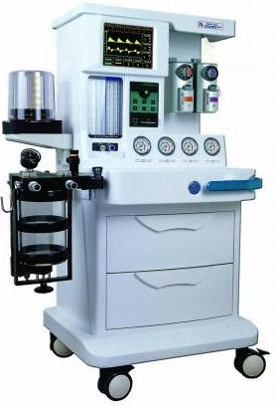
Figura 1-1: Máquina anestésica.
Fuente: http://www.asemedguatemala.com/maquinas_anestesia_ultra.html

  - Reseña histórica.

Mucho antes de los avances tecnológicos muchos pueblos usaron diversas plantas como beleño, opio, mandrágora, belladona plantas utilizadas para producir sueño y así aliviar de cierta forma el dolor durante una intervención, al principio el único avance fue la manera de suministrar estas sustancias ya que se utiliza varias mezclas con wiski, vino, alcohol; pasaron muchos años para que esta práctica tuviera un cambio radical con el estudio de química como una ciencia y el descubrimiento de algunos gases en un estado puro como el éter y el óxido nitroso y un estudio exhaustivo de los efectos de su uso, es entonces cuando los doctores Horance Wells y William Morton.

Mucho tiempo paso para poder tener una máquina anestésica fue en 1979 que se creó un pequeño inhalador de gas con un cono de metal y una esponja de mar que permitía inhalar la sustancia que estaba empapada la esponja de aquí se crea las máscaras para inhalación. De aquí nacen los primeros avances para lo que conocemos hoy como una máquina anestésica introducen ya aparatos que miden la cantidad de agentes anestésicos y sistemas de seguridad y monitoreo de los mismos pero aun así existía un problema tanto en el momento de la cirugía como fuera de ella pacientes sufrían paros cardiorrespiratorios es cuando se ve la necesidad de añadir un sistema de ventilación pulmonar a este equipo, el cual nos ayudaría en la solución del problema antes mencionado. Fue entonces cuando la ventilación mecánica soluciona una infinidad de problemas durante y después de una intervención quirúrgica y como solución en el tratamiento de varias enfermedades pulmonares.

Se disponía entonces ya de una máquina con sistemas neumáticos y muy pocas aplicaciones electrónicas que no era tan fiable con muy pocas opciones de monitoreo, componentes analógicos hasta que la electrónica empezó a tomar una gran importancia en equipo de medicina es así tenemos ya el equipo que en la actualidad nos presentan varias marcas comerciales con sistemas de seguridad avanzados, sistemas de ventilación, sistemas de vaporización para la mezcla de agentes anestésicos, sistemas de alarmas, sistemas de visualización y monitoreo tanto del funcionamiento de la máquina como comportamiento del paciente, interfaz paciente- operador como se muestra en la figura.

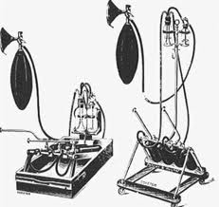
Figura 2-1: Máquinas anestésicas en la primera guerra mundial.
Fuente: http://www.anestesiados.com/anestesia-y-guerra-la-primera-guerra-mundial-parte-3

  - Ventilación mecánica.

La ventilación mecánica es una estrategia terapéutica que consiste en remplazar o asistir mecánicamente la ventilación pulmonar espontánea cuando ésta es inexistente o ineficaz para la vida, emplea un aparato para suplir o colaborar con la función respiratoria de una persona, que no puede o no se desea que lo haga por sí misma, de forma que mejore la oxigenación e influya así mismo en la mecánica pulmonar. El ventilador es un generador de presión positiva en la vía aérea que suple la fase activa del ciclo respiratorio (se fuerza la entrada de aire en la vía aérea central y en los alveolos).

La ventilación mecánica (VM) o denominada también como ventilación pulmonar asistida consiste en el remplazo o apoyo de la respiración natural con un equipo que proporcionará los niveles de oxígeno apropiados a un paciente durante una intervención quirúrgica o simplemente en una insuficiencia de oxígeno hacia los pulmones. Este procedimiento es realizado por medio de ventiladores pulmonares equipos que por medio de procesos de configuración suministran el aire para una inspiración satisfactoria de cada paciente.

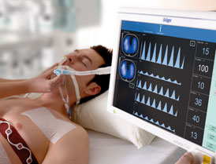
Figura 3-1: Ventilación Mecánica.
Fuente: http://campaigns.draeger.com/pulmovista500/es/

    - Evolución tecnológica de la ventilación mecánica.

La VM a diferencia de lo que piensan muchas personas existe ya desde hace mucho tiempo concretamente desde 1543 cuando un médico brindo respiración artificial a un canino por medio de un sistemas de fuelles y mangueras conectados a su tráquea, después de este acontecimiento se utilizó un sistemas de dos fuelles que no había sido una modificación significativa al sistema anterior.

Fue casi después de un siglo que se logró un cambio importante con los denominados pulmones de acero que consistía en una cámara metálica que por la acción de un motor generaba una sobrepresión o depresión de una manera alterna a la altura de la caja torácica del paciente excepto en la cabeza y pies.

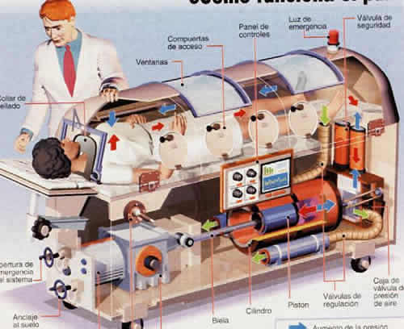
Figura 4-1: Pulmón de acero.
Fuente: http://www.cardenashistoriamedicina.net/capitulos/es-cap11.htm

Pero los cambios realmente no se reconocen hasta el año de 1938 donde se obtiene equipos ya muy similares a los que conocemos; desde este modelo surgen los avances que podemos encontrar hoy en países con desarrollo tecnológico superior.

    - Tipos de ventilación mecánica.

Existen algunas clasificaciones en relación a los tipos de ventilación la más destacada es la que se menciona a continuación:

- Ventilación asistida.

- Ventilación controlada.

- Ventilación espontánea (1).

      - Ventilación asistida.

La ventilación asistida (VA) permite que los parámetros de volumen y presión puedan ser modificados según el paciente tenga la necesidad de mayor cantidad de cada uno de los parámetros.

      - Ventilación controlada.

O VC en este tipo de ventilación el médico suministra al paciente sin que el intervenga en ningún momento en los valores en presión y flujo de aire determinados sin tomar en cuenta si el paciente requiere cambiar el número de respiraciones que ya fueron programadas.

      - Ventilación espontánea.

Este tipo de ventilación se basa en los parámetros que requiere el paciente es decir el volumen, flujo y presión serán determinados en el momento de inspiración en la cantidad que sea necesaria.

  - Ventiladores pulmonares.

Un ventilador pulmonar es un equipo utilizado para ayudar en la oxigenación de la sangre y soporte de la respiración en pacientes con insuficiencia respiratoria y enfermedades cardiacas. Cuenta con un sistema eléctrico, electrónico, hidráulico y neumático; a su vez posee elementos de añadidura que son las mangueras es capaz de controlar la dirección y magnitud del flujo así como la duración de cada una de las fases de inspiración y espiración.

Manejan tres parámetros principales a configurar que son la presión, flujo y volumen todos de acuerdo al tiempo de suministración al paciente, los ventiladores pulmonares cumplen cuatro fases en una ventilación normal que mencionamos a continuación.

    - Fase inspiratoria.

La fase donde se da inicio a la ventilación pulmonar esta fase está manipulada por un control de flujo que permite el paso de aire y oxígeno en las cantidades necesarias según el caso del paciente, en la fase de inspiración la presión deberá estar limitada de forma exacta ya q si sobrepasa los niveles normales puede causar daños graves a nivel del sistema respiratorio. Los niveles de flujo y presión están determinados según la enfermedad que padece el paciente en casos de personas con problemas asmáticos la presión deberá ser mayor que en un paciente con complicaciones cardiacas.

    - Fase de cambio de cíclico de inspiración a espiración.

La fase del cambio de ciclo se da en el momento en que todos los parámetros configurados en la fase de inspiración se hayan cumplido tanto en tiempo, volumen o presión. Existe un tiempo mínimo que permite que se comprueben que los parámetros sean los necesarios y desencadena el cambio de inspiración a espiración.

    - Fase espiratoria.

En esta fase el ventilador ayuda al paciente a eliminar la cantidad de aire que no sea requerido a través de una válvula unidireccional que se activa el tiempo necesario para permitir el escape de gas de los pulmones hacia la atmosfera.
La razón de que sea una válvula con una sola dirección es que en ese preciso momento el paciente no podrá inspirar esto evitara que los pulmones sobrepasen la cantidad de gas.

    - Fase de cambio cíclico de espiración a inspiración.

El tiempo es un factor predominante en el cambio de un ciclo al otro es así que para el cambio de espiración al primer ciclo de una ventilación pulmonar deberá cumplirse el tiempo configurado para la fase de espiración antes de iniciar la ventilación del paciente.

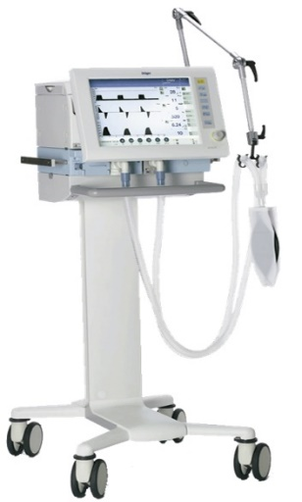
Figura 5-1: Ventilador pulmonar.
Fuente: http://www.fundamentosventilacionmecanica.com/C5.html

  - Evolución tecnológica de los ventiladores.

En la tabla se encuentra las características de evolución de las distintas generaciones de Ventiladores Pulmonares. (2)

Tabla 1-1: Comparación de las principales características de las generaciones.
CARACTERÍSTICAS | PRIMERA GENERACIÓN | SEGUNDA GENERACIÓN | TERCERA GENERACIÓN
Sistema de control | Solo sistemas neumáticos | Controlados electrónicamente sin microprocesador | Controlados electrónicamente con microprocesador
Ciclado | Por presión | Por volumen | Por tiempo, presión, flujo, volumen
Sistema de provisión de gases | Fuente de aire comprimido externa | Algunos incluyen compresor | Algunos incluyen compresor y mezcladores de aire
Sistema de alarma | No posee alarmas | Escaso sistema de alarmas | Incluyen sistema de alarmas
Sistema de seguridad | No posee modo de seguridad | Escaso modo de seguridad | Sistemas de seguridad muy confiables
Sistema de monitoreo | Escaso monitoreo | Algún tipo de monitoreo | Buenos sistemas de monitoreo
Fuente: Electromedicina. Equipos de Diagnóstico y Cuidados Intensivos.
Realizado por: CAMACHO, Fabián; CHAMORRO, Gabriela, 2015.

  - Clasificación de los ventiladores.

Los ventiladores se clasifican de la siguiente manera:
- Generación de fuerza inspiratoria.
- Variables de control.
- Variables de fase (3).

    - Ventiladores de generación de fuerza inspiratoria.

Estos ventiladores son controlados por presión debido a que en fisiología la fuerza representa a la presión, este ventilador debe generar o proporcionar la fuerza que en un estado normal el paciente genera en los pulmones y se subdivide en dos tipos de ventiladores:

Presión positiva.

Crean una fuerza inspiratoria gracias a presión intrapulmonar positiva. Dentro de la evolución de los ventiladores de presión positiva se pueden detallar los siguientes cambios generacionales:

- Primera generación: se caracterizan por un mecanismo neumático de control. Utilizan temporizadores y reguladores neumáticos para aplicar la presión a los pulmones.

- Segunda generación: aparecieron a finales de los años 1960, usaban tecnología electrónica analógica que controlaba los elementos.

- Tercera generación: aparecieron a comienzos de los 80 con el advenimiento de los microprocesadores. Proporcionan un mayor control mejorando de forma dramática la seguridad.

Presión negativa.

Ventiladores de presión negativa. Fueron los primeros ventiladores, inventados en 1928 por Dinker y Shaw. Generan presión negativa que crea presión subatmosférica alrededor del tórax y una presión similar a la atmosférica en las vías aéreas. El gradiente de presión que se produce es suficiente para mover la caja torácica y permitir el ingreso de aire.

    - Ventiladores de variables de control.

En este caso existen tres factores que determinan el cambio de sus mecanismos y configuraciones y son la fuerza, frecuencia, volumen; cualquiera de las variables mencionadas puede ser modificada por el experto y la suministración varía de acuerdo al tiempo. Entonces es por eso que existen tres tipos de ventiladores:

- Ventiladores controlados por presión.
- Ventiladores controlados por flujo.
- Ventiladores controlados por volumen.

    - Ventiladores de variables de fase.

En los ventiladores mecánicos lo único que se considera es el cambio de los ciclos de respiración que son cuatro y mencionamos a continuación:

- Cambio del ciclo de inspiración a espiración.
- Inspiración.
- Cambio del ciclo de espiración a inspiración.
- Espiración.

  - Sistemas de un ventilador pulmonar.

Tabla 2-1: Componentes de los sistemas de un ventilador pulmonar.
N° | SISTEMAS | COMPONENTES
1 | CONTROL | Adquisición de datos, control de transductores, microcontrolador.
2 | PROVISIÓN DE GASES | Mangueras, tomas de gases medicinales, fuentes de gases medicinales.
3 | MONITOREO INTERNO | Sensores de flujo, presión, oxigeno.
4 | OPERADOR – RESPIRADOR | Pantalla, configuración de parámetros de ciclos de inspiración y espiración.
5 | PACIENTE – RESPIRADOR | Tubos corrugados, conectores Y, uniones.
6 | SEGURIDAD | Alarmas de sobrepresión, sobre flujo.
7 | ALIMENTACIÓN | Fuentes de alimentación 110, 12, 5 voltios.
Fuente: http://www.carefusion.com/pdf/Respiratory/Ventilation/L2786-105.pdf
Realizado por: CAMACHO, Fabián; CHAMORRO, Gabriela, 2015.

    - Sistema de control.

El sistema de control compila y maneja las órdenes programadas por el operador así como activa o no los componentes de manejo electrónico para conversión de voltaje, corriente para vigilar todos los sensores disponibles. El encargado de realizar los procesos programados es el microcontrolador ya que guarda en su memoria la solución a cada situación que presente los sensores.

    - Sistema de provisión de gases.

Este sistema es el encargado de la frecuencia, flujo y presión de la suministración de cada uno de los gases a proporcionar al paciente según sea el caso, esto deberá determinar el especialista, los gases pueden ser aire, oxígeno o gases medicinales.

La forma de proporcionar aquellos gases se ha dado de diversos sistemas como un fuelle, pistón, solenoides proporcionales o válvulas de tijera.

    - Sistema de monitoreo interno.

El trabajo del sistema de monitoreo es la verificación de los parámetros como frecuencia, presión, flujo y volumen sean los requeridos por el paciente esto lo realiza por medio de sensores de flujo y presión internos asegurando el paso del aire necesario hacia el paciente, caso contrario enviando una alerta de alarma para que el operador verifique cualquier falla.

    - Interfaz operador- respirador.

La interfaz operador-ventilador permite a la persona que está manejando el ventilador configurar, monitorear, manipular todos los parámetros de la máquina en tiempo real; esto nos asegura el funcionamiento correcto de nuestro equipo. Establece una comunicación más eficaz entre la máquina y el operador facilitando el acceso a datos y parámetros importantes en el momento del uso del ventilador.

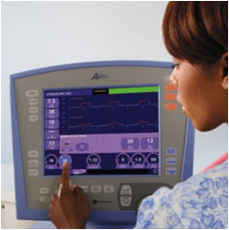
Figura 6-1: Interfaz operador - ventilador pulmonar.
Fuente: http://gruposim.com/ventilacion-mecanica-avea/

    - Interfaz paciente- respirador.

Las funciones de este sistema son muy importantes debido a que existe directa conexión con el paciente, permitir el flujo del aire así como la presión y volumen del mismo desde la máquina hacia el paciente, dejar fluir el aire o gas hacia el paciente en la fase denominada inspiración y después permitir la eliminación del gas de una manera eficaz en la fase espiratoria.

    - Sistema de seguridad y alarmas.

Detectar la presencia de fallas con rapidez en equipos médicos es esencial porque depende la vida de un ser humano, es por esto que poseen alarmas gráficas y sonoras para detectar cualquier anomalía en el sistema o en el paciente.

Algunos sistemas alertan al operador cuando existen también fallas en el volumen o presión del aire suministrado ya sea en el caso de mayor presión o depresión, de igual manera con bajo o alto volumen exhalado por minuto. Con relación a la seguridad tienen muchos parámetros que se han considerado tales como la falla en el suministro de electricidad, desconexión del suministro de aire, falla en la conexión de válvulas o mangueras.

    - Sistema de alimentación.

Algunos fabricantes han visto necesario colocar baterías a sus equipos para poder contar con unos minutos de ayuda en casos de fallas de energía eléctrica, esto les dará una ventaja de un corto tiempo a los operadores de ventiladores.

  - Sensores.

Un sensor o también denominado como captador es un dispositivo con la capacidad de tomar información del exterior definida como variable, la transmite y obtiene una magnitud generalmente eléctrica con el objetivo de manipular y cuantificar estos valores en sistemas de medida o de control. Existen muchas variables que pueden ser medidas tales como temperatura, distancia, aceleración, presión, humedad.

    - Tipos de sensores.

      - Sensores por su principio de funcionamiento.

Activos.- estos sensores tienen la característica de obtener la señal requerida sin necesidad de una fuente de alimentación tales como: sensores electroquímicos, piezoeléctricos, termoeléctrico, etc.

Pasivos.- un sensor pasivo es aquel que para obtener su señal necesita de una fuente de alimentación externa en estos sensores encontramos los sensores de resistencia, capacitancia, inductancia todos ellos de magnitudes variables.

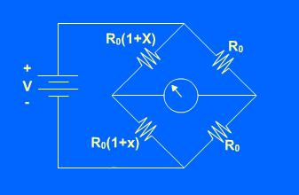
Figura 7-1: Sensor pasivo.
Fuente: http://www.virtual.unal.edu.co/cursos/sedes/manizales/4040003/lecciones/cap3lecc4.htm

      - Sensores por su señal de salida.

Digitales.- sensores que basan sus magnitudes de salida solo en lógica digital es decir 0 o 1 sin valores intermedios, en cuanto a voltaje deberá ser 0 o 5 V.

Analógicos.- sus medidas se reciben en función del tiempo es así que tenemos un campo de valores muy amplio.

      - Sensores por el rango de valores de salida.

On/Off.- se basan en dispositivos simples mecánicos, son conocidos como sensores de si-no.

Medida.- su salida siempre va a depender de la magnitud de entrada.

      - Sensores por la variable física medida.

Mecánicos.- estos sensores miden desplazamiento, posición, movimiento, varían su función bajo la intervención de una magnitud física.

Eléctricos.- detecta magnitudes tanto físicas como químicas y transforma los valores detectados en valores eléctricos.

Magnéticos.- basan su funcionamiento con el efecto Hall para medir los campos magnéticos.

Térmicos.- miden de manera precisa la temperatura y se obtiene de ellos una señal de retroalimentación que puede ser eléctrica o mecánica.

Acústicos.- transmiten una señal acústica y proporcionan una variable eléctrica el mejor ejemplo de ellos son los micrófonos.

Ultrasónicos.- funcionan sin contacto solo se basa en la generación de pulsos del rango de ultrasonidos.

Químicos.- la señal química es transformada en una variable eléctrica.

Ópticos.- aprovecha la acción de la luz para obtener sus datos de transmisión.

    - Sensores Bio-médicos.

Los sensores de biomedicina al igual que los sensores descritos anteriormente toman valores del exterior y los transmiten en señales eléctricas la única diferencia en este caso las variables que maneja son biomédicas que en la mayoría de casos detectan señales de niveles muy bajos. Son una conexión entre los sistemas biológicos y electrónicos que intervienen de manera igual en el funcionamiento del sensor.

Existen muchos sensores biomédicos con características similares a los sensores descritos anteriormente solo que poseen son capaces de detectar variables de bajo nivel tales como los volúmenes pulmonares (cantidad de aire que ingresa con cada respiración) y se dividen en dos tipos la siguiente tabla nos muestra la clasificación:

Tabla 3-1: Clasificación de los sensores biomédicos.
SENSORES FÍSICOS | Geométricos  Mecánicos  Térmicos  Hidráulicos  Eléctricos  Ópticos.
SENSORES QUÍMICOS | Gaseosos  Electroquímicos  Fotométricos  Otros métodos físico-químicos.
Fuente: LOPEZ, Sonia M. 2001. Apuntes de Bioingeniería, pág.8.

Físicos: existen de este tipo sensores:

- Geométricos.- como los sensores que indican el porcentaje de estiramiento.

- Térmicos.- en este tipo están ubicados los termómetros.

- Hidráulicos.- medidores de flujo o transductores de presión.

- Electicos.- células de carga.

- Presión miniatura.- presión intra-arterial.

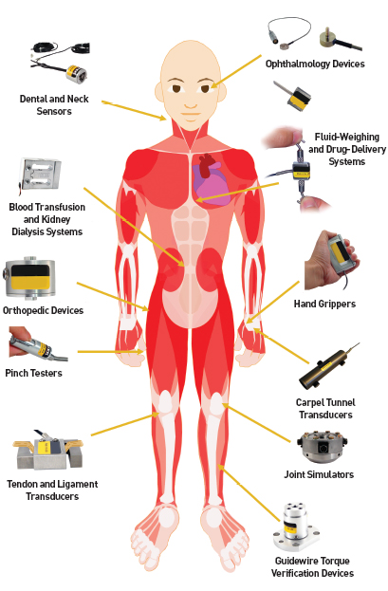
Figura 8-1: Sensores Físicos.
Fuente: http://operadormediosytecnologia.blogspot.com/p/blog-page_19.html

Químicos: podemos nombrar algunos como:

- Electroquímicos.- utilizados para medir los gases en la sangre y el pH.

- Fotométricos.- sensores para medir el reflejo galvánico en la piel.

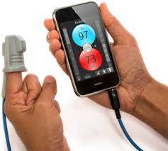
Figura 9-1: Sensor electroquímico.
Fuente: http://medgadget.es/2012/10/vital-signs-dsp-de-lgtmedical-utiliza-cualquier-dispositivo

  - Válvulas.

Una válvula es un dispositivo cuya única función es la regulación para la obstrucción o el paso de fluidos o gases permitiendo que dos partes se comuniquen entre sí por el movimiento de estos fluidos, la abertura y cierre de una válvula puede ser de manera parcial o total.

    - Componentes de una válvula.

Cuerpo.- es la parte que se conecta directamente con el exterior, es por donde se da el paso al fluido, es un componente externo de la válvula que cubre todas las partes internas.

Obturador.- es la parte en la que se realiza el paso o la obstrucción de los fluidos o gases en la válvula. Es la parte reguladora del cierre o apertura de la válvula.

Accionamiento.- permite que la válvula entre en acción para permitir el funcionamiento del obturador para que ponga en operación el porcentaje de paso de fluidos o gases.

Cierre.- es la parte que determina la cantidad de flujo que va a transitar por la válvula.

Vástago.- el vástago es una extensión que sale por uno o ambos lados de una válvula según su tipo que está unido a una parte mecánica que determina el nivel de accionamiento de la válvula.

Figura 10-1: Componentes de una válvula.
Fuente: http://instruindustrialeladioangel.blogspot.com/2008_03_01_archive.html

    - Tipos de válvulas.

La gran variedad de válvulas que encontramos en este momento en el mercado dificulta en cierta forma una clasificación totalmente acertada pero a continuación se va a nombrar una pequeña clasificación tratando de analizar la mayoría de tipos de válvulas.

1,9,2,1, Electroválvulas.

O también conocida como válvulas electromecánicas que posee un solenoide la cual permita el cambio de energía eléctrica en energía mecánica por medio de magnetismo y esto activa la electroválvula.
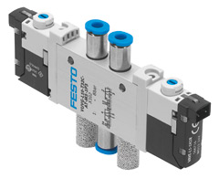
Figura 11-1: Electroválvula de estrangulador fijo.
Fuente: http://www.festo.com/cms/es_es/16710.htM

1,9,2,2 Electroválvulas neumáticas.

Las válvulas electro-neumáticas transforman la energía eléctrica en energía neumática, la energía de entrada que es eléctrica proviene de relevadores o válvulas anteriores, su principio de funcionamiento se basa generalmente en una generación de un campo magnético producido por una bobina logrando la activación de la válvula.

- Proporcionales.

Una válvula proporcional basa su funcionamiento en la configuración de varias posiciones gracias a la ayuda de conmutaciones continuas para el cambio de posición. Estas válvulas nos brindan una ayuda cuando necesitamos la implementación de sistemas de gran flexibilidad en su salida. A diferencia de las válvulas convencionales estas se alimentan con una señal que puede ser variada, el porcentaje de abertura de la válvula dependerá del nivel de corriente inyectado a la bobina.

- Convencionales.

Las válvulas convencionales son alimentadas con 0 o 24V para permitir su apertura o cierre de manera exacta es decir no permiten tener a su salida un conjunto de variaciones de caudal o presión. La bobina alimentada permite la apertura completa del émbolo.

1,9,2,3 Electroválvulas hidráulicas.

La robustez es la diferencia más notoria entre las válvulas electro-neumáticas y electro-hidráulicas debido a que su principio de funcionamiento es idéntico, esta robustez se debe a que los sistemas hidráulicos poseen equipos de mayor seguridad ya que el empleo de una bomba es más sencillo que el de un compresor.

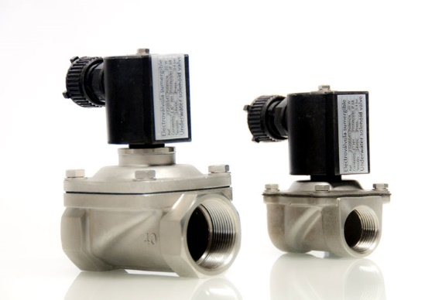
Figura 12-1: Electroválvulas hidráulicas sumergibles.
Fuente: http://www.saferain.com/es/fuentes-ornamentales/accesorios-para-fuentes/eléctricos

  - Microcontroladores.

    - Definición.

Un microcontrolador UC es un circuito integrado que cuenta con bloques funcionales cada uno de ellos efectúan una orden específica que ha sido grabada en la memoria desde donde se ejecuta todos los procesos programados y guardados. Están presentes en casi todos los equipos eléctricos en este tiempo ya sea en la industria así como en artefactos de los hogares.

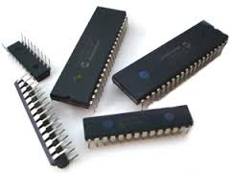
Figura 13-1: Microcontroladores.
Fuente: https://microcontroladoressesv.wordpress.com/microcontroladores-pic-y-sus-variedades/

    - Arduino.

Arduino trabaja en un escenario de hardware libre, basada en una placa con un microcontrolador y un entorno de desarrollo amigable, que trabaja facilitando el uso de la electrónica en proyectos multidisciplinares.

La placa arduino tiene la capacidad de tomar valores de sensores o del entorno y manipularlos de tal manera que en la salida pueda controlar dispositivos tales como motores, válvulas, actuadores. Posee un entorno de programación así como el lenguaje de programación. La tarjeta arduino posee un microcontrolador Atmel AVR, y una alimentación tanto desde un ordenador como independiente.

Esta tarjeta nace de un trabajo de investigación de un grupo de estudiantes estadounidenses ya que utilizaban un microcontrolador que era muy costoso para ellos es cuando Hernando Barragán crea la tarjeta electrónica con un microcontrolador de un bajo costo así como el lenguaje y el entorno de programación; a partir de esto se dedican a realizar una tarjeta de bajo costo y un lenguaje de programación libre. En la actualidad existe una gran variedad de tarjetas electrónicas arduino con características diferentes en cada variación.

      - Arduino DUE.

El Arduino Due es una placa electrónica basada en el microcontrolador Atmel SAM3X8E ARM Cortex-M3. Esta tarjeta es el reemplazo de las anteriores de 8 bits y 16 Hz por los 32 bits y 84 MHz que posee la placa DUE. Es la primera placa Arduino basado en un microcontrolador núcleo ARM de 32 bits lo que nos facilitara realizar un trabajo en un tiempo más eficiente en la lectura de valores de sensores su número de valores tomados teóricamente es de 15 kilomuestras por segundo.

Es una placa que posee 54 pines digitales de entrada / salida de los cuales 12 podrán ser utilizados como salidas PWM, 12 entradas analógicas, conexión USB, conector de alimentación, cabecera de SPI, una tensión de trabajo normal de 3,3V a diferencia de los 5 voltios utilizados en tarjetas anteriores por lo que se deberá tener mucho cuidado al utilizar algunos escudos ya que estos deberán la misma configuración de voltaje de la placa.
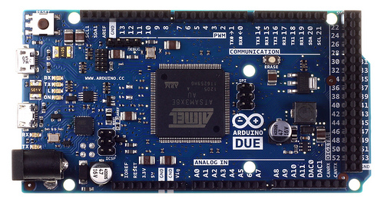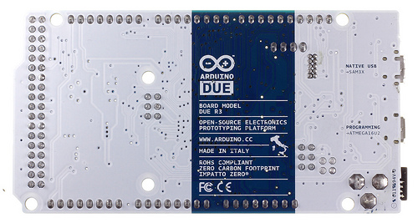
Figura 14-1: Tarjeta de programación arduino Due.
Fuente: https://www.arduino.cc/en/Main/ArduinoBoardDue

      - Shield (escudo) TFT para Arduino.

El manejo de una pantalla TFT había sido más complicado por su configuración y conexión con arduino pero gracias a los escudos de la misma marca que se han desarrollado últimamente podemos trabajar con mayor facilidad sin la molestia de cablear cada uno de los pines de una pantalla necesarios para su activación.

El escudo está diseñado para adaptarse a dos tipos de TFT versiones de 40pin y 32pin además de contar con pines de configuración para una tarjeta SD. El escudo es compatible con Arduino DUE y la siguiente lista de pantallas touch disponibles:

2,2" TFT LCD de Módulo (220x176).
2,8" TFT LCD de Módulo (320x240).
3.2" Módulo TFT con fuentes IC (320x240).
3.5” Módulo TFT LCD con fuente IC (480x320).
4.3” Módulo TFT LCD con fuente IC (480x272).
7.0" Módulo TFT LCD con fuente IC (800x480).

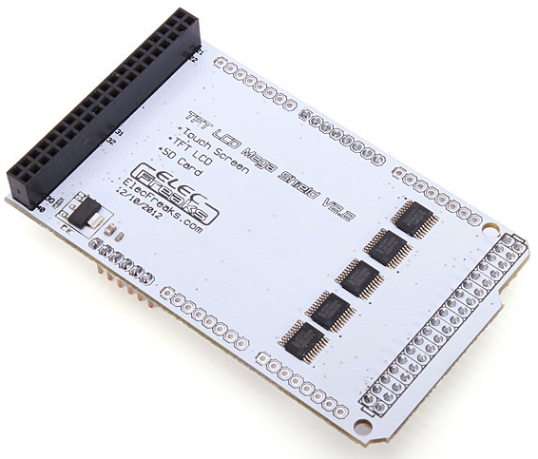
Figura 15-1: Escudo TFT- arduino DUE.
Fuente: http://www.arduinocolombia.com/productos/arduino/shield-arduino/

    - Entorno de programación IDE.

El entorno para poder programar las tarjetas de arduino como se mencionó anteriormente es un software libre que se puede encontrar directamente en la página oficial que tiene arduino y se descarga muy fácilmente. Sus versiones son actualizadas constantemente y existen para diferentes sistemas operativos como Windows, Linux, Mac.

El software de programación para arduino posee un entorno muy amigable y de fácil acceso a varios ejemplos para que usuarios que lo utilizan por primera vez puedan familiarizarse con el entorno así como las librerías necesarias para realizar proyectos con las placas arduino, la siguiente figura no muestra e entorno de desarrollo de programación.

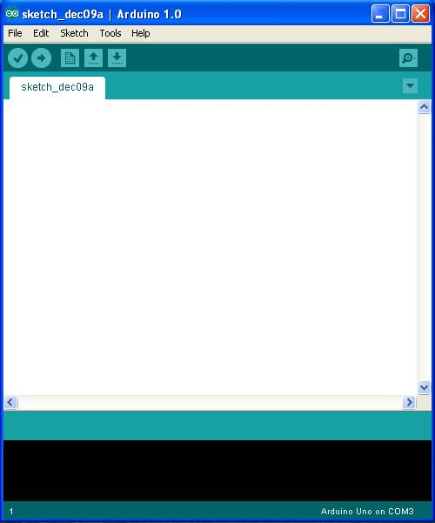
Figura 16-1: Entorno de programación arduino.
Fuente: http://www.cortoc.com/2011/12/introduccion-arduino.html

  - Pantalla táctil.

Las pantallas táctiles han logrado ubicarse en un lugar importante tecnológicamente ya que en la actualidad podemos encontrarlas en distintos aparatos electrónicos como celulares, tabletas, equipos médicos, monitores, etc. Estas pantallas son dispositivos de entrada y salida ya que mediante una presión en ella permite la entrada de un dato y nos muestra un resultado.

Existen dos tipos de pantallas las capacitivas y resistivas a pesar de tener varias características similares tienen componentes que hacen que sea muy diferente su manejo.

    - Pantalla táctil capacitiva.

Este tipo de pantallas tienen la característica de que su manejo es detectado solo por un dedo o por un objeto que tenga capacitancia y procesa pulsaciones que se dan de manera simultánea o lo que se denomina multitouch así que no es necesario hacer mucha presión sobre ella para poder realizar alguna acción basta con el deslizamiento del dedo para que funcione.
El funcionamiento de las pantallas capacitivas es muy fácil de comprender ya que posee una delgada capa cargada eléctricamente la cual en el momento que pulsamos con nuestro dedo cierta parte de ella detecta la variación de energía y realiza la acción determinada en ese punto de la pantalla.

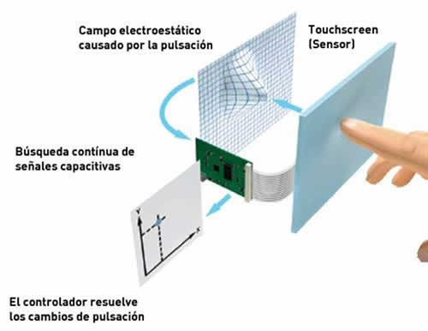
Figura 17-1: Funcionamiento de una pantalla capacitiva.
Fuente: http://www.informatica-hoy.com.ar/electronica-consumo-masivo/Diferencias-pantallas-resistivas

      - Pantalla capacitiva TFT Arduino.

Una pantalla TFT o thin film transistor (transistor de película delgada) posee las siguientes características:

Este módulo proporciona 8 páginas de memoria de vídeo que puede alcanzar la escritura de datos en el fondo con solo una orden es suficiente para cambiar a la visualización de pantalla completa de los datos al instante. Posee un controlador MD070SD que no necesita ser inicializado, y una operación de restablecimiento es suficiente para hacer que funcione, por lo tanto, esos códigos de inicialización aburridos que los controladores TFT en general requieren se pueden guardar.

El manejo es mucho más sencillo gracias a librerías creadas que nos facilitan el trabajo a la hora de programar. El tablero de control responde muy rápido, que puede alcanzar ciclo de lectura y escritura de hasta 200ns y el de pantalla completa refrescante máxima velocidad de 13 fotogramas.

Resolución de 800 × 480, panel de la pantalla con el color 16M. El interior del módulo utiliza el modo CPLD + SDRAM para conducir pantalla de interfaz RGB, que no sólo da cuenta de conversión entre la interfaz de bus y la interfaz de RGB, sino que también ofrece una gama de características útiles.
La interfaz RGB nos permite tener una visualización con una gama de colores muy variada, ideal para mostrar imágenes, videos y paneles muy coloridos.

    - Pantalla táctil resistiva.

Las pantallas resistivas están compuestas por varias capas las cuales entran en contacto en el momento en que se genera presión sobre ellas y producen un cambio en la energía detectando de esta manera el pulso que se realizó y calcular la posición. En pantallas resistivas tenemos una característica que es la perdida de brillo del 25% en comparación con pantallas capacitivas.

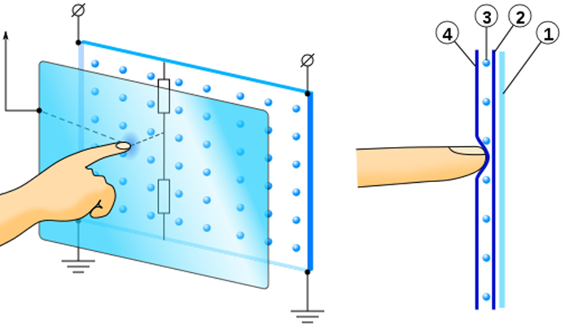
Figura 18-1: Funcionamiento de una pantalla resistiva.
Fuente: http://giorfranz.blogspot.com/2012/09/como-funciona-una-pantalla-tactil.html

CAPÍTULO II.

- ANÁLISIS Y SELECCIÓN DE COMPONENTES A UTILIZAR.

  - Sensores de presión.

Un sensor de presión tiene la capacidad de recibir valores de magnitud de presión o fuerza por unidad de superficie y transmitirlo o transformarlo en energía eléctrica dependiendo del tipo de sensor, los rangos que puede manejar los sensores en la actualidad son de gran variedad que van desde milésimas de bar hasta miles de bar; de aquí se puede obtener una pequeña clasificación para estos sensores. Podemos encontrar en el mercado sensores:

Mecánicos.

La deformación medida en un elástico y mostrada por una aguja este es el manómetro.

Electrónicos.

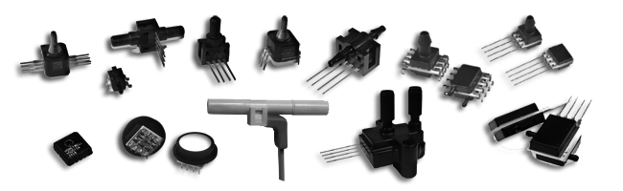
Figura 1-2: Sensores de presión electrónicos.
Fuente: http://www.sensorstecnics.net/ca/productos/category/206/presion-y-nivel.

Neumáticos.

Son transductores que toman valores a partir de la deformación por fuerza y encontramos a sensores como un fuelle, tubo de Bourdon.

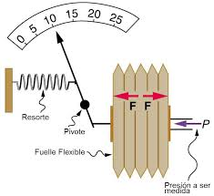
Figura 2-2: Funcionamiento de un sensor de presión neumático (fuelle).
Fuente: http://www.sabelotodo.org/aparatos/manometros.html

    - Tipos de sensores de presión.

      - Sensores de presión absoluta.

Sensor de presión absoluta MPX5010GP.- El sensor MPX5010GP posee una compensación de temperatura y su salida es una señal acondicionada ya que los valores de presión que toma son bajas, es un sensor de la clase piezoresistivo.

Características.

Voltaje de alimentación: 5 Vdc.
Corriente de operación: 5 mA.
Tiempo de respuesta: 1 mS.
Rango: 0 a 1.45 PSI o 0 a 1019.78 mmH2O.
Salida: análoga.

Aplicaciones.

Camas de hospitales.
Sistemas de respiración.
Sistemas de control, Medición de presión.
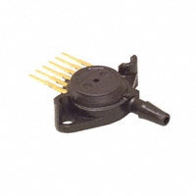
Figura 3-2: Sensor de presión absoluta MPX5010GP.
Fuente: http://www.digikey.com/product-detail/en/MPX5010GP/MPX5010GP

      - Sensores de presión diferencial.

Los sensores de presión diferencial tienen la característica de tomar dos medidas de presión en cada lado del sensor y son utilizados para medir las caídas de presión desde la entrada hasta la salida del sistema, es por esto que tiene dos puntos de toma de medidas.

Sensor de presión diferencial DC030NDC4.

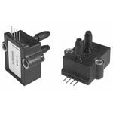
Figura 4-2: Sensor de presión diferencial DC030NDC4.
Fuente: http://www.mouser.com/ProductDetail/Honeywell/DC030NDC4

Características:

- Medida: diferencial
- Acondicionamiento de señal: Amplificada (Vdc)
- Rangos de presión: H2O (0,5 a 30), mBar (de 5 a 75), cm H2O (140)
- Salidas: regulada
- Compensación de temperatura: 0 a 50 ° C
- Temperatura de funcionamiento: -25 A 85 ° C
- Precisión: <± 0,25 % palmo
- Tecnología ASIC.

Aplicaciones:

- Monitores de presión portátil.
- Equipamiento médico: respiradores, ventiladores.
- Concentradores de oxígeno.
- Control de la anestesia.
- Analizadores de gas.
- Bombas de infusión.
- Análisis de los equipos y Diagnóstico (4).

  - Transistores de potencia.

Un transistor es un elemento electrónico conocido también como resistencia de transferencia está compuesto de elementos semiconductores que permiten el paso o que desde su creación le dio un gran giro al diseño de equipos electrónicos por su tamaño. Estos dispositivos reemplazaron a los tubos de vacío que realizaban la misma función pero ocupaban mucho espacio lo que no permitía equipos de tamaño reducido.

Los transistores cumplen las mismas funciones que los tubos de vacío pero sus ventajas son importantes ya que nos permite trabajar a un costo, tamaño, peso más bajo así como una mayor fiabilidad permitiendo la creación de tarjetas de trabajo con menor tamaño y manejo de potencias más altas. Existen diferentes tipos de transistores y realizan funciones de amplificación, oscilación, conmutación y rectificación dependiendo de su configuración.

La mayor ventaja sobre los tubos de vacío es el tiempo de respuesta de los equipos que los poseen ya que con los tubos se debe esperar al iniciar que se cargue antes de comenzar el trabajo lo que no pasa con un sistema con transistores.

El encapsulado posee tres terminales: emisor, base, colector cada uno de ellos realiza una función específica en el dispositivo en los cuales se produce uniones bipolares en donde el emisor envía portadores, la base los recibe y el pin intermedio regula el paso de dichos portadores.

    - Transistores unipolares.

Los transistores unipolares son también conocidos como transistores de efecto de campo están fabricados con solo dos secciones de material semiconductor, es decir que dos de sus terminales poseen la misma sección esto permite, son dispositivos de dos uniones donde el flujo de los portadores está controlado por un solo canal que los conduce.

Existen muchos tipos de transistores unipolares su principio de funcionamiento es exactamente el mismo su única diferencia son los valores de corriente y voltaje que regulan, podríamos nombrar algunos entre los cuales tenemos a los FET (Field Effect Transistor) o transistor de efecto de campo que pueden configurarse como una resistencia controlada por la diferencia de voltaje y los MOSFET o también conocido como transistor de efecto de campo metal-óxido-semiconductor (sus siglas en inglés significan Metal-oxide-semiconductor Field-Effect transistor) posee cuatro terminales nombrados de la siguiente manera: surtidor, drenador, compuerta sustrato.

    - Transistores bipolares.

Los transistores bipolares o conocidos también como BJT por sus siglas en ingles significa Bipolar Junction Transistor este transistor transmite dos electrones para que realicen la función de portadores de corriente; existen dos tipos de transistores bipolares los PNP y los NPN esto viene dado por las tres capas de semiconductores alternadas tanto de tipo P y de N, poseen tres terminales que pertenece cada uno a una capa.

Las capas que posee un transistor bipolar son positivas en el caso de P y negativas en el caso de N, la letra intermedia en los PNP y NPN siempre corresponde a la base del transistor y las exteriores al emisor que tiene la función emitir los portadores de carga hacia el colector y el colector que los recepta.

Las principales aplicaciones de este tipo de transistores es la amplificación en artefactos electrónicos tales como radios, dispositivos de televisión, equipos de instrumentación, equipos de emisión de radiofrecuencias así como equipos de generación de ondas, equipos de medicina como ventiladores, máquinas de anestesia, autoclaves, trabaja en la etapa de potencia de todos estos dispositivos y equipos.

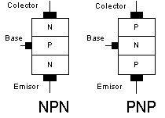
Figura 5-2: Estructura interna del transistor bipolar.
Fuente: http://www.profesormolina.com.ar/tutoriales/trans_bipolar.htm

  - Implementos neumáticos.

    - Gases medicinales.

Los gases medicinales poseen características especiales para ser utilizados por el ser humano, son empleados en hospitales, laboratorios, incluso existen algunos gases de uso doméstico. La utilización de estos gases debe contar con ciertas normas de seguridad así como debe cumplir con algunas reglas para el manejo, instalación y tratamiento de los mismos.

Los gases medicinales más utilizados son:

- Oxígeno.
- Nitrógeno.
- Aire medicinal.
- Óxido nitroso.
- Dióxido de carbono o CO2.

Y cada uno tiene un tratamiento diferente debido a su composición y su alto grado inflamable. Sus aplicaciones son muy amplias desde incubadoras, máquinas anestésicas, respiradores artificiales, equipos de terapia respiratoria, nebulización.

    - Mangueras para gases medicinales.

Los gases medicinales por su importancia deberán ser tratados de una manera especial así que para su suministración efectiva se necesita usar implementos especiales tales como las mangueras de provisión de gases. Estas mangueras tienen características y tratamientos especiales dependiendo el gas medicinal que va a circular por las mismas. Deberán ser atoxicas y contar con los certificados de las entidades pertinentes como el Ministerio de Salud.

Son fabricadas a base de PVC, dependiendo del gas algunas cuentan con refuerzos del mismo material con helicoides de acero con el objetivo de mejorar su duración y rendimiento, existen modelos fabricados en hule; las mangueras tendrán la capacidad de soportar temperaturas moderadas hasta los 60° C y presiones de hasta 500 PSI.

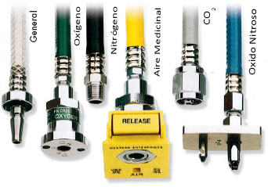
Figura 6-2: Mangueras para gases medicinales.
Fuente: http://www.hosesexpert.com/es/manguera-para-gases-medicinales/
    - Válvulas reguladoras de presión.

Las válvulas reguladoras de presión son dispositivos neumáticos que permiten el paso de un fluido en un sentido y el bloqueo desde el otro sentido, controlan la presión del aire que circula por ellas, estos valores serán determinados por el circuito en las que se emplean dependiendo de varios factores como el nivel de presión máxima y mínima del compresor que ayudara a determinar su salida máxima. Son utilizadas comúnmente en sistemas de gran potencia de fluidos que necesitan un control de presión eficiente.

Existen tres tipos de válvulas reguladoras que poseen el mismo principio de funcionamiento pero su principal diferencia es la configuración de cada una de ellas ya que la válvula de regulación de presión es configurada de manera que se determina un solo valor reducido de presión para el sistema teniendo en cuenta los límites de trabajo de la válvula.

La válvula de limitación o conocida como válvula de alivio es la más eficiente para sistemas de sobrepresión donde así el trabajo sea normal existirá por momentos una presión elevada, si existe un porcentaje de presión que excede los límites se acciona una salida de aire a la atmosfera es por esto que se les conoce también como válvulas de seguridad y la última válvula la de secuencia posee varias características similares a la limitadora pero se utiliza en sistemas de neumáticos conmutación ya que la señal solo será transmitida cuando se alcance el valor de ajuste configurado.

CAPÍTULO III.

MARCO METODOLÓGICO.

- DESCRIPCIÓN DE SISTEMA VENTILATORIO PULMONAR IMPLEMENTADO.

El sistema ventilatorio pulmonar ha sido desarrollado en base a los parámetros necesarios que certifican el correcto funcionamiento del equipo, brindando seguridad en el momento de la utilización con pacientes ya que de esto dependerán las funciones vitales de una persona. Todos los sistemas han sido construidos después de una etapa de prueba ya sea individualmente así como en conjunto obteniendo resultados satisfactorios en su verificación.

Este capítulo además cuenta con una clara explicación de las funciones específicas de cada sistema así como también la conexión entre ellos, los valores de flujo, presión, frecuencia, tiempo de inspiración y espiración apropiados para brindar el correcto funcionamiento del prototipo implementado.

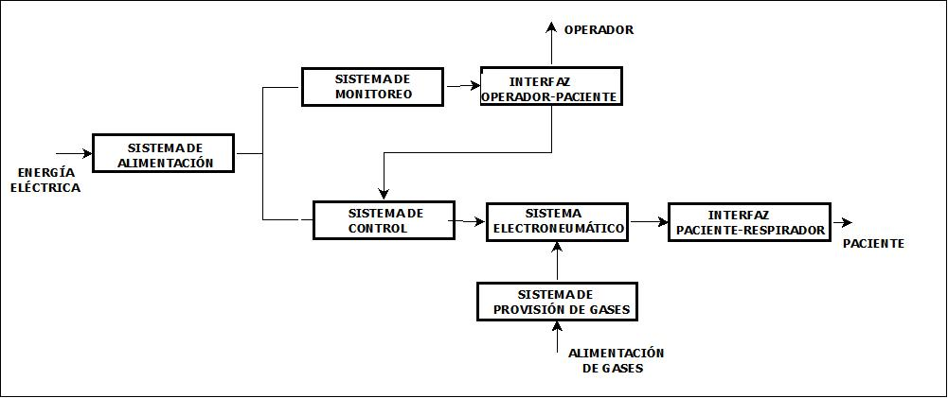
Figura 1-3: Diagrama de bloques del sistema ventilatorio pulmonar controlado.
Fuente: CAMACHO, Fabián; CHAMORRO, Gabriela, 2015.

La imagen anterior nos muestra en un diagrama de flujo la conexión directa entre los sistemas que conforman el equipo ventilatorio pulmonar controlado. Para poder comprender la función determinada procederemos a describir las características de cada sistema.

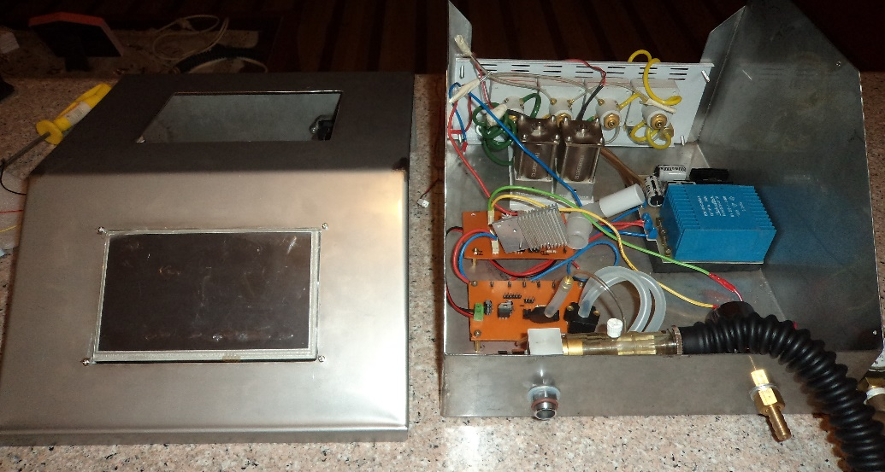
Figura 2-3: Ventilador pulmonar controlado.
Fuente: CAMACHO, Fabián; CHAMORRO, Gabriela, 2015.

  - Sistema de alimentación.

La alimentación principal es la toma de energía de la red eléctrica de 110V que energiza todo el equipo para que inicie su funcionamiento pero internamente cuenta con una fuente que transforma los 110 voltios de corriente alterna en 12 voltios de corriente directa que alimentará el circuito de potencia y el sistema de monitoreo.

El sistema de monitoreo cuenta en su placa con una pequeña fuente de regulación de voltaje que disminuirá a 5V los 12V que tenía anteriormente de la primera fuente interna. Los 5 voltios entregados por el regulador serán la alimentación de los sensores en la placa del sistema de monitoreo.

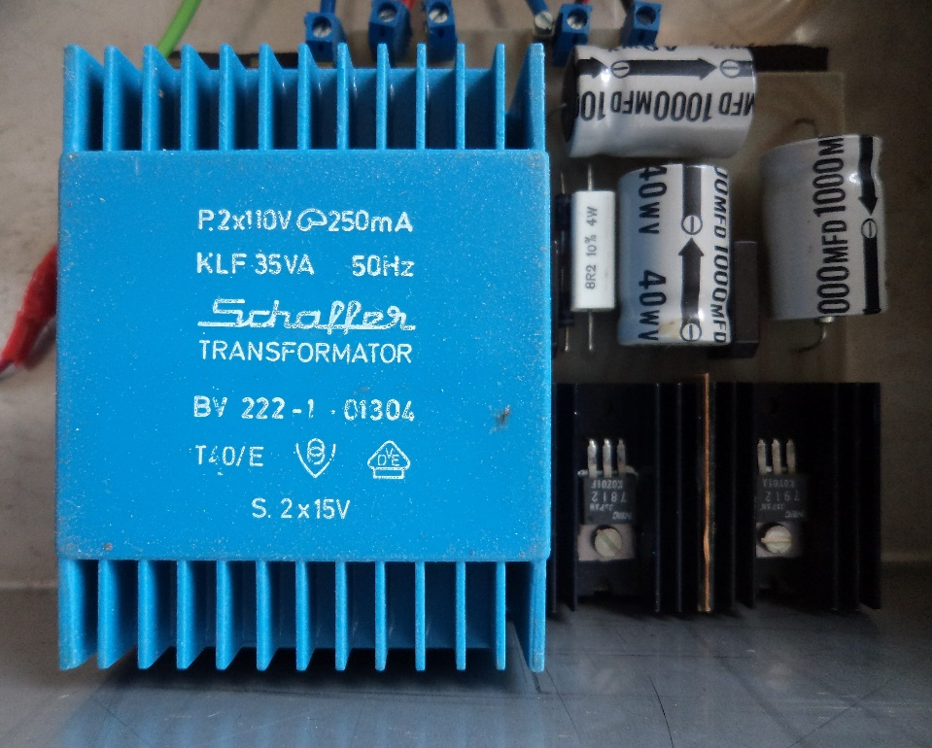
Figura 3-3: Fuente de reducción de 110 Vca a 12Vdc.
Fuente: CAMACHO, Fabián; CHAMORRO, Gabriela, 2015.

  - Sistema de provisión de gases.

En varios equipos médicos como los nebulizadores, unidades de succión, máquinas anestésicas, ventiladores pulmonares requieren para su funcionamiento la suministración de gases como el oxígeno, aire medicinal, nitrógeno, óxido nitroso cada uno de estos gases poseen estándares para su tratamiento que deben ser considerados antes de ser utilizados; a continuación describiremos las características de los gases medicinales que alimentan el circuito neumático del respirador.

Oxígeno.

El oxígeno es un gas que requiere mucho cuidado por su alto grado inflamable así que sus medidas de seguridad deben ser tomadas en cuenta en el momento de alimentar los sistemas neumáticos. Es un gas sin olor, color y altamente explosivo, este gas es almacenado en balas, bombonas o tanques que pueden contener desde 150 hasta 6000 litros.

La toma de oxígeno estará conectada directamente a la entrada del circuito neumático que ingresa a su vez a la válvula de regulación de presión para reducir la presión de 45 a 35 Psi.
El tanque de oxígeno debe estar ubicado al aire libre en un local especial. Para un tanque al aire libre rigen las siguientes distancias mínimas:

- Cinco metros de la vía de transito general.
- Diez metros del límite del terreno y de cualquier lugar donde pueda haber aglomeración de gente, fuera o dentro del local, como vestuarios, oficinas, comedor, etc.
- Diez metros de pozos de aguas negras o pozos donde se pueda acumular oxígeno.
- No se debe ubicar nunca un tanque cerca o por debajo de líneas de alta tensión.
- Se deben evitar riesgos de calentamiento en caso de incendios. Se debe poder echar agua al tanque fácilmente.

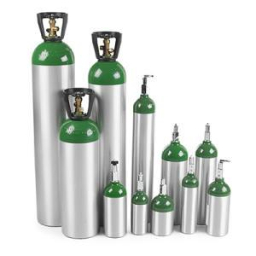
Figura 4-3: Oxígeno medicinal.
Fuente: http://www.oxi-mart.com/oxigeno_medicinal_productos.html

Aire medicinal.
Es un gas medicinal incoloro, inodoro e insípido que se utiliza en máquinas de medicina como las de anestesia, ventiladores pulmonares, nebulizadores, equipos de reanimación este gas forma parte del flujo que será inhalado en el proceso de ventilación de los pacientes.
El uso del aire medicinal no tienen ningún efecto adverso en su utilización sin embargo debe tomarse en cuenta ciertas reglas en el momento de suministrarlo:

- La presión de suministración no deberá exceder a la presión atmosférica, antes de alimentar algún equipo deberá comprobarse la presión del tanque o botella de aire y verificar que sea mayor a 10 bar.

- Si el aire medicinal será mezclado con otros gases debe existir un porcentaje superior al 21% de oxígeno en la mezcla.

- Tener en cuenta siempre la fecha de caducidad del gas que debe estar en la placa de datos del tanque.

- Los envases que contienen este tipo de gas deberán ser almacenados con gran precaución lejos de materiales inflamables, un lugar limpio con ventilación.

- Los tanques que lo contienen deberán estar protegidos de golpes o caídas.

- Las válvulas y mangueras por donde circulará deben ser libres de grasa, aceites o combustibles.

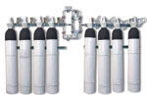
Figura 5-3: Envases con aire medicinal.
Fuente: http://www.linde-healthcare.cl/international/web/lg/cl/likelglgtclnopro.nsf/docbyalias

  - Sistema de control.

El sistema de control del ventilador pulmonar es el encargado de la administración y regulación de los demás sistemas que componen nuestro equipo ha sido desarrollado con el objetivo de disminuir fallas en el equipo ventilatorio y controlar la obtención de los resultados deseados. Este sistema está desarrollado en una placa que cuenta con los dispositivos descritos a continuación:

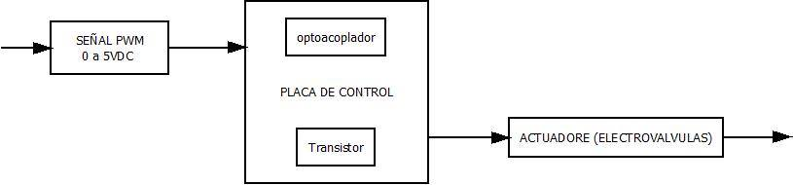
Figura 6-3: Sistema de control.
Fuente: CAMACHO, Fabián; CHAMORRO, Gabriela, 2015.

    - Transistor TIP 122.

Es un transistor de silicio bipolar tipo Darlington de estructura interna NPN, con un voltaje de 100V y 5A, posee el encapsulado T022 utilizado en transistores de media potencia podemos realizar una configuración como un interruptor.

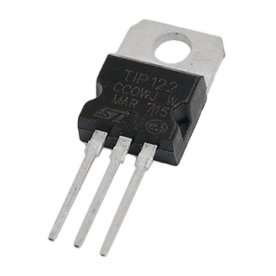
Figura 7-3: Transistor bipolar TIP122.
Fuente: http://www.sourcingmap.com/25-pcs-tip122-100v-5a-dip-power-transistor-for-general

La función de los transistores en el circuito de control implementado servirá para la regulación de corriente y voltaje de acuerdo a la señal que enviara el arduino Due desde el pin 8 y 9, en la placa de control se encuentran montados tres tip 122 dos de los cuales realizaran el control de las electroválvulas proporcionales y el tercero será utilizado para la activación de la electroválvula neumática del ciclo de exhalación.

    - Optoacoplador MOC 4N35.

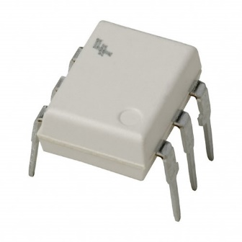
Figura 8-3: Optoacoplador MOC 4N35.
Fuente: https://octopart.com/moc3041m-fairchild+semiconductor-704578

Un optoacoplador es un dispositivo que funciona como aislador que esta acoplado de manera óptica, su mayor aplicación es en control de velocidad de motores, cargas inductivas y resistivas, en la manipulación de corrientes altas. Estos dispositivos contienen un diodo emisor y un detector de silicio y realizan una conexión óptica para su funcionamiento.

La implementación del circuito de control con un optoacoplador se debe a que si existe un corto circuito este ayudará a proteger el sistema digital. Existen varios tipos de optoacopladores pero en el sistema de control del ventilador se ha implementado el optotransistor 4N35 con un voltaje máximo de 30V entre el colector y emisor y una corriente de 100mA. El optoacoplador recibe una señal pwm de 0 a 255 (0 a 5V) mediante una resistencia de 1KΩ.

    - Diodo rectificador.

Un diodo rectificador toma este nombre debido a que cumple la función de separar los ciclos positivos de las señales de corriente eléctrica, al inyectar tensión de corriente alterna al diodo este se activara en los ciclos positivos para permitir su paso de manera directa y en los ciclos negativos tendrá una polarización inversa impidiendo el paso de la corriente en este caso que le permite convertir una corriente alterna en continua.

En la tarjeta de control implementada hemos utilizado el diodo rectificador semiconductor 1N4007 que trabaja a un voltaje máximo de 1000V para el bloqueo en corriente continua y una corriente de 1A.

Figura 9-3: Funcionamiento de un diodo rectificador.
Fuente: http://www.asifunciona.com/fisica/af_diodos/af_diodos_8.htm

El sistema de control de nuestra máquina va a ser controlado por una señal pwm emitida por el microcontrolador Atmel SAM3X8E ARM Cortex-M3 que trabaja en la tarjeta arduino DUE, la señal pwm llega hasta nuestro circuito de protección compuesto por el optoacoplador el cual controlara la fase de potencia compuesta por el transistor. El control pwm nos permitirá realizar la intervención sobre el cierre y apertura de las válvulas electroneumáticas instaladas en el circuito electroneumático.

La fase de potencia nos permite reducir el voltaje de entrada de 120V a 12Vdc que será suministrado sobre dos electroválvulas neumáticas de alta presión controlando así el porcentaje de aire y oxígeno que circulara por cada una de ellas y pasara hacia el paciente. El diseño de la placa del sistema de control se realizó en el programa de simulación para circuitos electrónicos fritzing y se muestra en la figura siguiente

  - Sistema electroneumático.

El sistema electroneumático implementado en el equipo de ventilación es el encargado de generar y manipular las señales de control de los sistemas de mando, acondiciona y manipula las señales de voltaje y corriente inyectadas desde el sistema de control para convertir la energía eléctrica en neumática y activar los actuadores neumáticos como las válvulas.

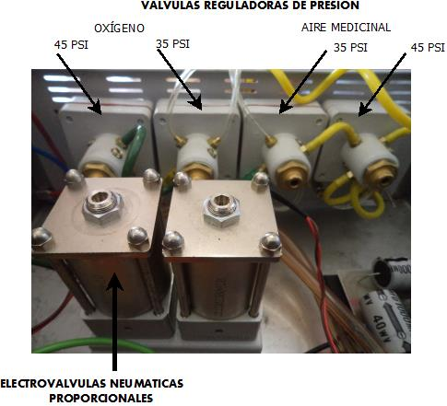
Figura 11-3: Sistema electroneumático.
Fuente: CAMACHO, Fabián; CHAMORRO, Gabriela, 2015.

El sistema electroneumático desarrollado para el ventilador pulmonar controlado de este trabajo como muestra la imagen está compuesto por 2 válvulas electroneumáticas proporcionales, 4 válvulas reguladoras de presión, una válvula para el ciclo de espiración y una válvula neumática de sobrepresión además el sistema cuenta con un fuelle que describiremos a continuación:

    - Válvulas reguladoras de presión.

Los valores de oxígeno y aire medicinal inyectados en la entrada son superiores a 45 hasta los 150 Psi son valores muy altos de presión por lo que es necesario disminuir esta presión para esto hemos ubicado cuatro válvulas que nos ayudaran a regular la presión dos para la entrada de oxígeno y dos para el aire medicinal. Estas válvulas nos entregaran en su salida 35 Psi que proporciona la presión necesaria para activar a las válvulas electroneumáticas proporcionales.

    - Válvulas electroneumáticas proporcionales.

En un sistema electroneumático las válvulas son un elemento de trabajo funcionan como controladores que dirigen el flujo del aire así como la cantidad y presión del mismo, de esta manera las válvulas en nuestro ventilador son las encargadas de la distribución del flujo y regulación de caudal y presión tanto de oxígeno como aire medicinal desde las tomas hacia el paciente.

Las válvulas proporcionales realizarán la función de modular el porcentaje de fluido que suministra al sistema dependiendo el grado de apertura o cierre que sea determinado desde el sistema de control específicamente desde el control pwm enviado desde el arduino Due. El flujo del oxígeno o aire será directamente proporcional a la corriente que se suministra desde el colector del transistor TIP122. El voltaje de trabajo de las válvulas dependerá del porcentaje de apertura que se desea obtener, la presión máxima de trabajo es de 35 Psi y su corriente de 100mA.

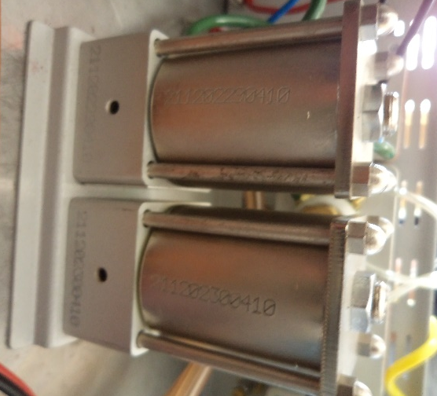
Figura 12-3: Válvulas electroneumáticas proporcionales.
Fuente: Fabián M. Camacho G., Gabriela L. Chamorro E. (Autores)

    - Válvula de expiración.

El ventilador diseñado cumple las características de un ventilador de circuito abierto es decir que después de realizada la fase de aspiración y al pasar a la fase de expiración eliminara los gases exhalados de los pulmones al ambiente por la válvula de espiración. Esta es una electroválvula ON/OFF que al activarse permite el paso del flujo de aire y con su desactivación impide el paso trabaja normalmente con un voltaje de alimentación de 12V y una corriente de 1A. La válvula de expiración está directamente conectada al circuito que conecta al equipo con el paciente.

Figura 13-3: Funcionamiento de válvula reguladora de presión.
Fuente: http://www.medteh.info/_fr/27/Monterey_Smart_.pdf

    - Válvula neumática de sobrepresión.

El sistema electroneumático implementado en el ventilador pulmonar como habíamos mencionado deberá tener un alto grado de seguridad debido a que el manejo de los gases a suministrarse tienen gran importancia debido a que de ellos dependerá la vida de un ser humano; es por esto que una medida de seguridad que se ha tomado es una válvula de sobrepresión la función que cumple la válvula es despresurizar el circuito de inspiración cuando el ciclo de inspiración se lleva a cabo existe un límite superior configurado en la pantalla si la presión supera este valor entra en funcionamiento esta válvula de seguridad desviando el exceso de aire en la inspiración.

  - Sistema de monitoreo interno.

Como hemos mencionado anteriormente un sistema ventilatorio pulmonar es un equipo de gran importancia debido a que será utilizado para la reanimación de pacientes con dificultades respiratorias es por esto que su correcto funcionamiento es vital para ellos.

Debido a esto hemos visto la necesidad de implementar un sistema que nos ayude a monitorear los procesos internos del equipo como el incremento y disminución de los niveles de presión y flujo y para ello se ha realizado una tarjeta con sensores que midan estas unidades.
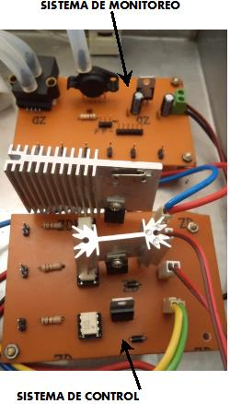
Figura 14-3: Placas de sistemas de control y monitoreo interno.
Fuente: Fabián M. Camacho G., Gabriela L. Chamorro E. (Autores)

    - Sensor de flujo.

En la tarjeta de monitoreo se ubicó el sensor de presión diferencial amplificado DC030NDC4 de la marca Honeywell este es un sensor de alta precisión, sensibilidad y compensación; la utilización de este sensor en el circuito se debe a su salida amplificada con esto no sería necesario la implementación de una etapa de amplificación de la señal de flujo. El transductor nos permite obtener el valor de flujo en el ciclo de inspiración.

La función de este transductor es la de recibir la señal de presión enviada desde las electroválvulas proporcionales que están conectadas a la válvula de sobrepresión a la cual se encuentra conectado un tubo venturi que nos proporciona las dos tomas de aire para el sensor de flujo diferencial. La salida del sensor previamente amplificada ingresa a un pin de la tarjeta arduino Due donde se procesará.

El sensor de flujo " presión diferencial " se compone de un adaptador con dos conexiones cónicas, dentro de la cual es una resistencia al paso de flujo. Dos tubos laterales llevan las señales de presión en la entrada y el flujo de salida del sensor a un transductor de presión diferencial situado dentro de la carcasa del ventilador. La cantidad de flujo inspirado o espirado se mide en cada instante, expendiendo la diferencia de presión a través sensor.

Conociendo la velocidad de flujo en cada momento, la corriente del volumen inalado y el volumen exhalado puede calcularse mediante integración del flujo con el tiempo, este se hace en nuestro microcontrolador.

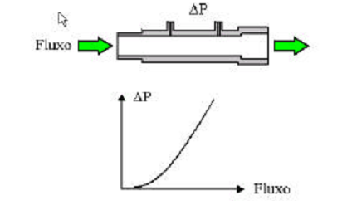
Figura 15-3: Funcionamiento del tubo venturi.
Fuente: Manual de operación ventilador Smart.

    - Sensor de presión.

La siguiente grafica es donde nos indica la función de transferencia de este transductor de presión diferencial, la cual tendrá una gráfica del voltaje de salida con respecto a la presión: típica, máxima y mínima según el porcentaje de error que es del 2,5%.

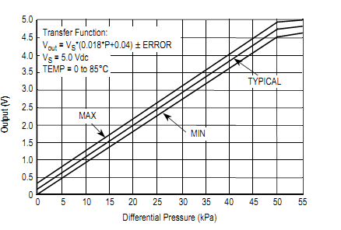
Figura 16-3: Curva de la salida con respecto a la presión diferencial.
Fuente: https://octopart.com/mpx5050gp-freescale+semiconductor-800615.

Este sensor consta de 6 pines de los cuales 3 son los utilizados, el pin número 1 es en el que va conectado una resistencia de 51Kohm y un condensador de 47pf en paralelo con respecto al Gnd, el pin 2 es la salida de este que nos entregara un voltaje variable según los datos especificados en el datasheet el que ira conectado a la entrada analógica A0 del arduino Due, el conector 3 de este es donde conectaremos el voltaje de excitación de 5 Vdc.

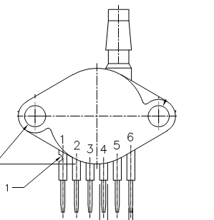
Figura 17-3: Distribución de pines en sensor de presión.
Fuente: CAMACHO, Fabián; CHAMORRO, Gabriela, 2015.

La toma de aire de este sensor para las respectivas mediciones vendrá desde la válvula de sobrepresión la cual proporcionara la acumulación de la mezcla de O2 con aire medico en los pulmones del paciente, según sea este acumulación el sensor entregara un volate de salida 0,2 Vdc por cada cmCH20 que se registrara en nuestro microcontrolador.

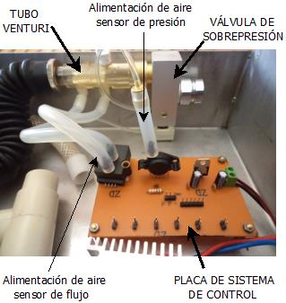
Figura 18-3: Conexión sistema de monitoreo con válvula reguladora de presión.
Fuente: CAMACHO, Fabián; CHAMORRO, Gabriela, 2015.

    - Relación de inspiración- espiración.

El tiempo de inspiración se relaciona con la frecuencia que está en ciclos sobre segundos, mientras más alta sea esta el tiempo de espiración será menor.

Periodo es el tiempo que va a cumplir la fase de inspiración y espiración en un determinado tiempo.

$$TI=\frac{60*I:E}{f(I:E+1)}$$
$$f(\frac{ciclos}{min})=\frac{60}{TI+TE}$$
$$Periodo=TI+TE$$
TI: tiempo de inspiración
I: E: relación entre la inspiración y la espiración
f: frecuencia en ciclos sobre segundos
TE: tiempo de espiración

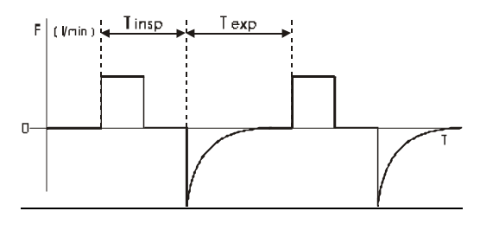
Figura 19-3: Gráfica de relación tiempo inspiración- espiración.
Fuente: Manual de operación ventilador Smart.

  - Interfaz operador – respirador.

    - Arduino due.

Este AVR esta alimentado con 12 Vdc 1A en su conector de alimentación, este suministro de energía solo hace funcionar al DUE y a su pantalla TFT touch. Tenemos a disposición los puertos analógicos A0 hasta A11, los puertos digitales del 8 al 13, los pines de comunicación así como también los 2 pines DAC y los pines de comunicación que soportar el protocolo CAN los demás pines esta conectados a la Shield que hace posible el funcionamiento de la touch.

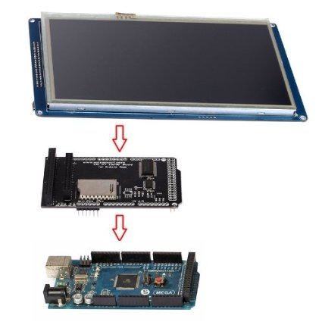
Figura 20-3: Conexión en cascada arduino Due, Shield y pantalla TFT.
Fuente: CAMACHO, Fabián; CHAMORRO, Gabriela, 2015.

Los pines analógicos A0, A1 reciben la señal del sensor de presión diferencial (sensor de flujo) y a su vez del sensor de presión los cuales nos entregan señales analógica de 0 a 1023 procesándolas en el entorno de programación mediante la función map esta tiene cinco valores a determinar.

- Map (valor, fromLow, fromHigh, toLow, toHigh)
- Valor: el equivalente de la lectura en el puerto analógico
- fromLow: el límite inferior del rango actual del valor
- fromHigh: el límite superior del rango actual del valor
- toLow: el límite inferior del rango objetivo del valor
- toHigh: el límite superior del rango objetivo del valor

Se está utilizando 4 salidas, dos de estas controlan las válvulas proporcionales de alta presión que son mediante los pines 8 y 9. La salida 8 controla la electroválvula de la toma de oxígeno mediante una señal pwm dicha señal tomara el valor deseado manipulado los botones de concentración de oxígeno y flujo, la salida 9 activara la electroválvula de la toma de aire la cual dependerá del porcentaje que se indique de oxígeno, entre las dos completaras en flujo dispuesto en los controles.

El pin 10 accionara una electroválvula normal esta cumplirá la función de exhalación del prototipo construido y finalmente la salida 11 pondrá a funcionar el alarma que será controlada por los botones de presión.

Para el funcionamiento de la pantalla se ha utilizado las siguientes librería, las cuales simplifican el reducen la complejidad de la interfaz gráfica a configurar en nuestra TFT touch

- UTFT
- Utouch

    - Pantalla táctil.

La pantalla táctil de 7 pulgadas tiene un controlador SSD1963 es un controlador de pantalla de 1215Kbytes para soportar hasta 864 x 480 x gráficos de 24 bits contenido. Esta touch tiene 40 pines los cuales se conectan al DUE mediante una Shield utilizando de este los siguientes pines. La alimentación para esta touch se los hace a través de los pines de 5 Vdc y de 3,3 Vdc así como los Gnd.

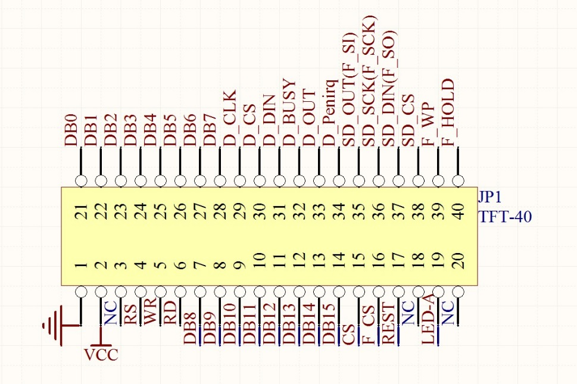
Figura 21-3: Distribución de pines de conexión en la pantalla TFT.
Fuente: http://www.dimdim.gr/2013/01/3-2-tft-pinout-connection-to-arduino-mega-or-due/

Esta pantalla se inicia en su vista principal con los botones de inicio, alarmas, datos seguido con todos la información referentes a los autores de la tesis y demás, presionando el botón inicio se visualizara el panel de configuración, visualización y monitoreo de los sensores pero también podremos configurar los botones de la concentración de oxígeno, tiempo de inspiración, frecuencia, valores máximos y mínimos de flujo así como de presión los cuales pondrán a funcionar a los actuadores aquí también tenemos el botón atrás el cual nos regresara al menú principal, apretando el botón alarma nos desplegara la información de problemas que haya existido en el proceso ventilatorio en lo que se refiere a la presión. Los colores y formas de cada uno de los botones se los ha configurado con un entorno amigable para el operador.

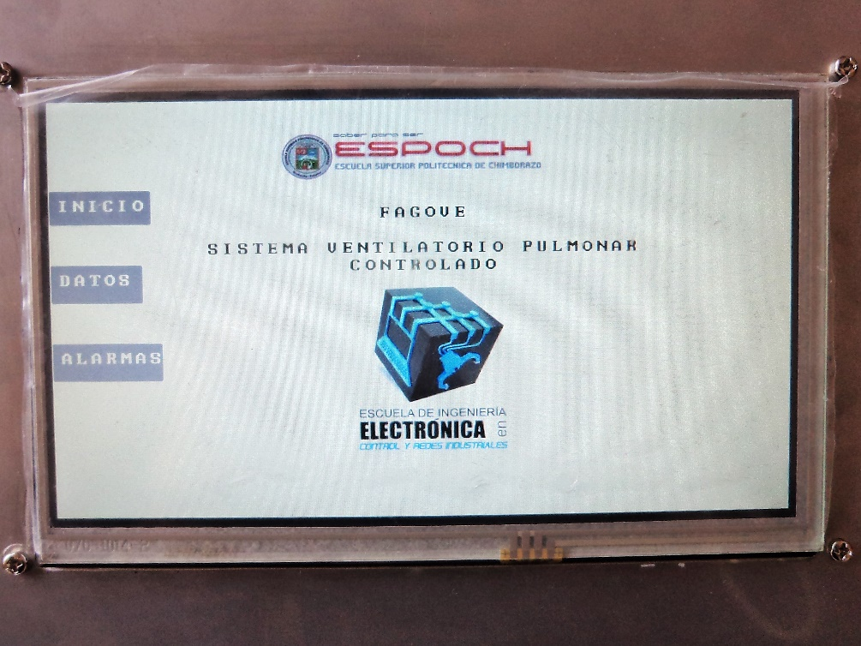
Figura 22-3: Vista de menú principal.
Fuente: CAMACHO, Fabián; CHAMORRO, Gabriela, 2015.

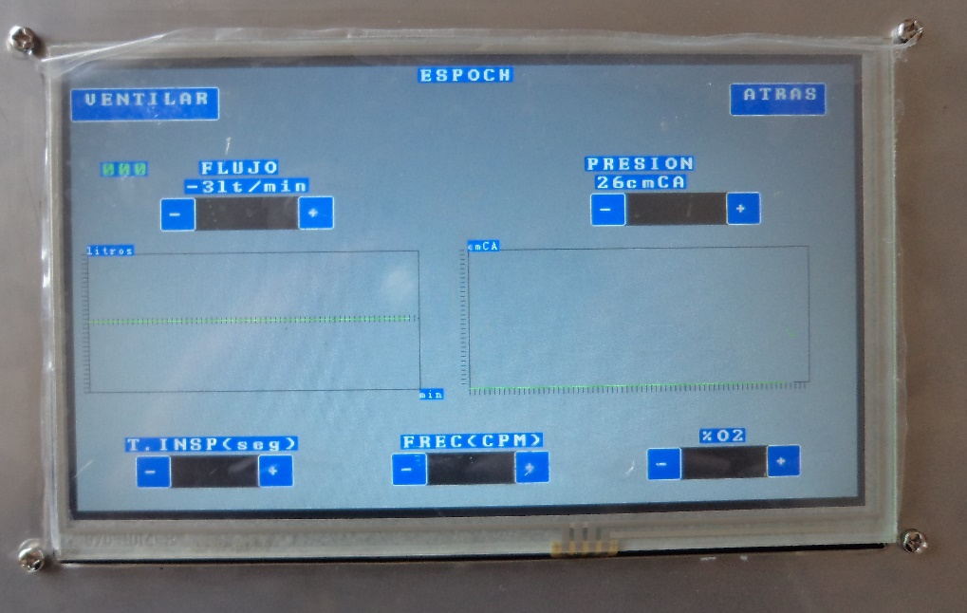
Figura 23-3: Vista del menú de configuración para ventilación.
Fuente: CAMACHO, Fabián; CHAMORRO, Gabriela, 2015.

    - Entorno de programación

En el entorno de programación se desarrolló cada uno de los menús que se presentan en la pantalla, para el efecto se comenzó citando a las librerías necesarias para poder habilitar nuestra pantalla. Se declaró de forma normal todas las variables y constantes a utilizar para el procesamiento de entradas, salidas así como los diferentes comandos para comenzar a diseñar nuestra interfaz gráfica.

      - Entradas.

Las entradas se procesaron con la función map que tiene 5 valores a determinar:

Map (valor, fromLow, fromHigh, toLow, toHigh)

- Valor: el equivalente de la lectura en el puerto analógico.
- fromLow: el límite inferior del rango actual del valor.
- fromHigh: el límite superior del rango actual del valor.
- toLow: el límite inferior del rango objetivo del valor.
- toHigh: el límite superior del rango objetivo del valor.

En el sensor de presión se procesó con los siguientes valores luego de realizar todas las comprobaciones y pruebas del caso map (mapsen, 0, 1023, 0, 67) siendo mapsen la variable donde recibirá los valores dados por nuestro sensor.

El sensor de presión diferencial el cual nos medirá el flujo de gases que enviaremos al paciente se la hizo de igual manera con la función map registrando los siguientes valores map (presd, 0, 1023, 0, 210), presd es la variable donde registrara los datos enviados por el sensor.

      - Salidas.

Las salidas cumplían el ciclo de inhalación y exhalación a través de las sentencias if en conjunto con la función milles de determinaba el tiempo necesario para cada uno de los ciclos siempre configurando previamente la apertura de las electroválvulas proporcionales mediante la sentencia analogWrite () de acuerdo a los parámetros de flujo requerido.

unsigned long currentMillis = millis();
intervalOn=ins*1000;
intervalOff=((60/fre)-ins)*1000;
if ((ledState == LOW) && (ledState1 == LOW))
{
if(currentMillis - previousMillis > intervalOff) {
previousMillis = currentMillis;
propor = (sp1*2) + 116;
valoxi= (propor*oxi)/100;
valair=propor-valoxi;
ledState =valoxi;
ledState1=valair;
ledState2=LOW;
sprintf(textBuff, "%03d", ledState);
myGLCD.print(textBuff,30,100);

} } else {
if(currentMillis - previousMillis > intervalOn) {
previousMillis = currentMillis;
ledState = 0;
ledState1 = 0;
ledState2 = 255;
}
}
analogWrite(8, ledState);
analogWrite(9, ledState1);
analogWrite(12, ledState2);

      - Gráfica.

Las gráficas de presión y de flujo se inicia declarando de forma normal las variables seguido de esto se cita a vectores donde se guardaran los datos actuales, la sentencia myGLCD.drawPixel() es la que ira generando el pixelado y a su vez borrando este se tiene ya definido el máximo de lecturas que se puede hacer, si las imágenes son muy pequeñas se puede adecuar la escala según nos convenga en la visualización de estas, las ilustraciones sensoriales estaban en función del tiempo y recorrerán una sola posición, los datos de la lista se recorren de adelante hacia atrás para dejar libre el último espacio de la lista . Para el coloreo de líneas se utilizó las funciones como myGLCD.setColor (), así como para la visualización de los valores numéricos ya procesados de los sensores se lo hacía con:

myGLCD.print()
drawPixel(x,y)
x : coordenadas del pixel
y: coordenadas del pixel
myGLCD.setColor(), Obtiene el color deseado según como se cite entre los paréntesis las diferentes opciones.

myGLCD.print(st,x,y)
st: la cadena para imprimir
X: coordenadas de la esquina superior izquierda del primer carácter
Y: coordenadas de la esquina superior izquierda del primer carácter

void grafica()
{
lecturaprevia[j]=lectura[j];
lectura[j] = lectura[j+1];
myGLCD.setColor(VGA_GRAY);
myGLCD.drawPixel(j+xinicial, ybase-escala*lecturaprevia[j]); myGLCD.setColor(GREEN); myGLCD.drawPixel(j+xinicial, ybase-escala*lectura[j]);
j++;
if (j==maxlecturas-1)
{
leersensor();
lecturaprevia[j]=lectura[j];
lectura[j] = Calc1;
myGLCD.setColor(255,255,255);
sprintf(textBuff, "%02d", Calc1);
myGLCD.print(textBuff,115,120);
myGLCD.print("lt/min",145,120);
myGLCD.setColor(VGA_GRAY);
myGLCD.drawPixel(xinicial, ybase+escala*lecturaprevia[j]);
myGLCD.setColor(GREEN); myGLCD.drawPixel(xinicial, ybase+escala*lectura[j]);
j=0;
}
}

      - Botones e imágenes.

Para la habilitación de los botones se realizó primero la cita de las coordenadas del recuadro donde ira este, esto se lo hizo al inicio del programa luego de esto se llama a estos puntos mediante la función button() la cual tendrá 4 parámetros que serán la esquina superior izquierda en sus ejes x e y con la esquina inferior derecha. Para el color deseado en el rectángulo se antecede con la sentencia myGLCD.setColo() así como si se desea escribir algo dentro de este se lo hace con myGLCD.print().

myGLCD.setColor(VGA_GRAY); button(x21,y21,x22,y22);
myGLCD.setColor(WHITE); myGLCD.print("INICIO",x21+7,y21+10);

En la configuración del touch en cada uno de los botones requeridos siempre debe estar dentro de un condición while() la cual hará que el botón trabaje cuando se lo requiera, también se debe citar funciones como myTouch.read() la cual leera los datos de la pantalla tactil, x=myTouch.getX(), y=myTouch.getY() son los que obtendrán las coordenadas, precedidas por un if () anunciando la activación del touch en la pantalla, el Redbox es utilizado para las coordenadas donde se habilita el touch.

while (true)
{
if (myTouch.dataAvailable())
{
myTouch.read();
x=myTouch.getX();
y=myTouch.getY();

if ((y>=y21) && (y<=y22))
{
if ((x>=x21) && (x<=x22))
{
Redbox(x21,y21,x22,y22);
Menu1();
}
}

Las imágenes que se establecieron en nuestra pantalla principal se lo realizo primero transformando a un archivo .c de la imagen a utilizar, luego se inicia con un bloque de código que es necesaria para soportar múltiples arquitecturas MCU (Unidad de Control Multipunto) en un solo boceto, esto se lo pone al inicio del programa. Seguido de esto se declara los mapas de bits de las imágenes a utilizar con su respectivo nombre, una vez ya inicializado los parámetros para las imágenes se procede a llamar en el menú donde deseamos nuestros logos.

#if defined(__AVR__)
#define imagedatatype unsigned int
#elif defined(__PIC32MX__)
#define imagedatatype unsigned short
#elif defined(__arm__)
#define imagedatatype unsigned short
#endif
extern imagedatatype espoch11[];
extern imagedatatype control[];

Para el llamado de nuestras imágenes le hicimos mediante la sentencia myButtons.addButton() donde los dos primeros datos son los del punto de la esquina superior izquierda seguida por los datos del tamaño de la imagen y por último el nombre de la imagen ya establecido,

int but1, but2;
but1 = myButtons.addButton( 230, 30, 340, 68, espoch11);
but2 = myButtons.addButton( 300, 200, 220, 229, control);
myButtons.drawButtons();

  - Interfaz paciente – respirador.

Este sistema es el último paso de implementación de nuestro equipo ya que es la conexión directa entre el paciente y el ventilador, será el encargado de la llegada de la cantidad suficiente de aire y oxígeno al paciente en el ciclo de inhalación y de la correcta salida del aire en el ciclo de expiración. Para cumplir estos dos procesos fue necesario la utilización de mangueras y una mascarilla que cumplirán con funciones explicadas detalladamente a continuación.

    - Mangueras.

Las mangueras que permiten el flujo del aire tanto como en la entrada para los gases medicinales como para la salida de aire desde los pulmones del paciente así que deberá contar con las normas adecuadas para su instalación.

En el equipo se conectarán dos tubos corrugados los cuales deberán ser desechados después del uso con cada paciente debido a que es la parte del equipo que tiene conexión directa con la exhalación de gases con una grado de contaminación alto y si se mantiene este circuito respiratorio será obligatoria una desinfección de las mangueras. La dimensión de los tubos dependerá de la edad del paciente en el caso de niños deberán ser de menor diámetro para tener una reducción de flujo.

El circuito respiratorio como se mencionó anteriormente consta de dos mangueras corrugadas la primera está conectada a la válvula de sobrepresión del sistema neumático la que permitirá que se lleve a cabo el ciclo de inhalación y la segunda está conectada a la válvula electroneumática del ciclo de exhalación. Las figuras siguientes nos permitirán tener más claro la conexión de estas mangueras.

CAPÍTULO IV.

MARCO DE RESULTADOS, DISCUSIÓN Y ANÁLISIS.

- PRUEBAS EN TRANSDUCTORES Y ACTUADORES.

En el capítulo desarrollado a continuación se describirá las pruebas y análisis del funcionamiento tanto de transductores como actuadores que fueron colocados en los sistemas del equipo ventilatorio, este equipo debe contar con la mayor precisión en lo que corresponde a valores de flujo y presión es por esto que antes de ser utilizado con personas con deficiencia respiratoria se comprobó con dispositivos de medición en la salida del ciclo inspiratoria y la entrada en el ciclo espiratorio.

  - Prueba del sensor de flujo.

La comprobación del correcto funcionamiento del sensor de flujo se realizó con una prueba sencilla conectando la salida del tubo venturi que fue utilizado para proporcionar los dos valores de flujo que el sensor requería a un flujómetro analógico que nos permitía comparar los valores de salida del tubo con los datos que nos mostraba en la pantalla. El circuito implementado para la prueba se muestra en la siguiente imagen.

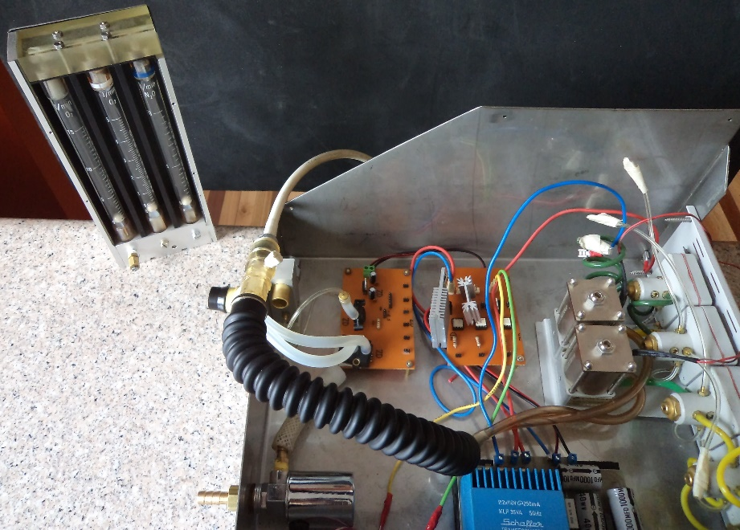
Figura 1-4: Prueba de sensor de flujo.
Fuente: CAMACHO, Fabián; CHAMORRO, Gabriela, 2015.

Los resultados obtenidos en la prueba se muestran en la siguiente tabla:

Tabla 1-4: Valores obtenidos en la prueba del sensor de flujo.
FLUJÓMETRO ANALÓGICO (l/min) | SENSOR DE PRESIÓN DIFERENCIAL (l/min) | VOLTAJE DE SALIDA OBTENIDO (V) | PORCENTAJE DE ERROR (%)
-3,7 | -4 | 1,32 | 7,5
-1,98 | -2 | 2,24 | 1
1,8 | 2 | 2,41 | 10
3,9 | 4 | 2,59 | 2,5
5,8 | 6 | 2,68 | 3,3
9,8 | 10 | 2,87 | 2
12,2 | 12 | 2,95 | 1,6
Fuente: CAMACHO, Fabián; CHAMORRO, Gabriela, 2015.

  - Prueba del sensor de presión.

La verificación del trabajo del sensor de presión se realizó con la ayuda de dispositivos de medición tales como el manómetro y una bombilla de látex para generar presión sobre la entrada del sensor, una vez que podemos obtener los valores los comparamos con los datos que se visualizaban en la pantalla arduino obteniendo resultados de gran precisión y sensibilidad. Los resultados obtenidos han sido registrados en la siguiente tabla:

Tabla 2-4: Valores obtenidos en la prueba del sensor de presión.
MANÓMETRO  (cmCH₂O) | SENSOR DE PRESIÓN  (cmCH₂O) | VOLTAJE  (V) | PORCENTAJE DE ERROR (%)
0,98 | 1 | 0,53 | 2
2,89 | 3 | 0,69 | 3,6
4,1 | 4 | 0,75 | 2,5
7,13 | 7 | 0,98 | 1,85
15,79 | 16 | 2,3 | 1.3
Fuente: CAMACHO, Fabián; CHAMORRO, Gabriela, 2015.

  - Prueba electroválvulas proporcionales.

Para las pruebas de estas válvulas se alimentó con una fuente de 12 Vdc 3 A, previamente la entrada de gases fueron alimentada por medio de la válvula reguladora de 30 psi y la salida de esta se conectó a un flujómetro analógico y con los datos obtenidos se obtuvo la siguiente gráfica.

Figura 2-4: Gráfica de calibración de las electroválvulas proporcionales.
Fuente: Fabián M. Camacho G., Gabriela L. Chamorro E. (Autores)

La grafica relaciona la corriente con el flujo de aire u oxígeno que se obtendrá con la activación de las electroválvulas obteniendo datos precisos para el manejo que se hará mediante el Arduino DUE.
En la determinación de la señal pwm a utilizar para la activación de la electroválvula proporcional de la toma de oxígeno se determinó con esta fórmula:

$$O_{2}=21+79\frac{O_{2}L/min}{FlujoT*min}$$

Donde la constante 21 es la concentración de oxígeno existente en el ambiente que vivimos, el 79 es el número de donde parte la señal PWM (0 a 255) esta se multiplica con la relación entre el flujo de oxígeno y el flujo total dándonos la concentración de oxígeno requerida.

$$FlujoTotal=Flujo de Oxigeno+Flujo de aire medicinal$$

Figura 3-4: Gráfica concentración de oxígeno en las electroválvulas proporcionales.
Fuente: CAMACHO, Fabián; CHAMORRO, Gabriela, 2015.

En la gráfica nos indica que cuando se tenga una concentración de oxígeno del 50% siempre la repetición no va a ser igual ya que se tiene un 21% de este gas en el ambiente como se muestra en las líneas de intersección.

CONCLUSIONES.

- La construcción del sistema ventilatorio pulmonar controlado ha permitido el cumplimiento de los objetivos planteados al inicio de la investigación, con la obtención de resultados favorables en el funcionamiento del equipo.

- El desempeño adecuado del sistema ventilatorio pulmonar dependerá de la conexión y estabilidad de los actuadores y sensores.

- El desarrollo tanto de hardware como software de control del equipo permitirá obtener control total para la adquisición y manejo de señales.

- El uso de una pantalla TFT en la configuración de la interfaz operador- respirador facilitó la visualización de los parámetros respiratorios en tiempo real.

- En la selección de los sensores se tomaron en cuenta las características de rango, sensibilidad, linealidad, fiabilidad.

- Los actuadores más idóneos para el equipo de ventilación deben estar libres de agentes contaminantes e inflamables.

RECOMENDACIONES.

- Para seguridad y mejor funcionamiento del equipo se sugiere aislamiento en el sistema eléctrico.

- Se recomienda hacer un mantenimiento preventivo.

- Supervisar la calibración de los sensores y de ser necesario cambiarlos periódicamente.

- Verificar las conexiones en las entradas del sistema de gases para evitar fugas.

- Corroborar los valores de activación de los componentes en las hojas de descripción del fabricante.

- La pantalla necesita una Shield de acoplamiento con el arduino Due para el acondicionamiento de las señales.

- Comprobar que la presión de salida en las tomas de aire y oxigeno estén dentro de los límites de trabajo del equipo ventilatorio.

BIBLIOGRAFÍA

- FERRERIRA, Daniel. Aquisição e Processamento de Sons Crepitantes Para Auxílio ao Diagnóstico de Enfermidades Pulmonares (tesis de doctorado). Universidad Federal de Santa Catarina, Florianópolis, Brasil. 2011. pp. 39-42.

- LOPEZ, Sonia, & SENDRA, José. Apuntes de bioingeniería (tesis de licenciatura). Universidad de las Palmas de Gran Canaria. Las Palmas de Gran Canaria, España. 2001. pp. 8-14.

- Conheça nossas soluções para a área médica. Brasil, 2009.Disponible en:
http://www.farnellnewark.com.br/pdfs/select_area_medica_2009_09.pdf
2015-05-20.

- DANERI, Pablo A. Electromedicina: Equipos de diagnóstico y cuidados intensivos. Buenos Aires: Hasa, 2007. pp. 59-63

- CELIS, Edgar. Guías para manejo de urgencias. Principios de ventilación mecánica. Fundación Santa Fe de Bogotá, Colombia. 2009. pp. 610-613.
Disponible en: http://www.aibarra.org/apuntes/criticos/guias/cardiovascularrespiratorio/principios_de_ventilacion_mecanica.pdf
2015-06-15.

- CUÑARRO, Antonio. Ventilación mecánica convencional en el neonato. Madrid, España. 2012.
Disponible en:
http://www.neonatos.org/DOCUMENTOS/Ventilacion_neonatal.pdf
2015-06-12.

ARDUINO DUE.

<http://www.electronicaembajadores.com/Productos/Detalle/19/LCA1009/ modulo- arduino-due>
2015-05-20.

GASES MEDICINALES

- <http://www.aemps.gob.es/cima/pdfs/es/p/68510/P_68510.pdf>
2015-06-20.

- <http://www.hosesexpert.com/es/manguera-para-gases-medicinales/>
2015-06-20.

MÁQUINAS ANESTÉSICAS.

- <https://www.sedar.es/vieja/restringido/2000/agosto/5.pdf>
2015-04-18.

- <http://www.csen.com/historia.pdf>
2015-04-18.

- <http://www.anestesiologia.cl/temas/temas_ver.php?id=10>
2015-04-18.

- <http://148.206.53.84/tesiuami/UAM5003.pdf>
2015-04-18.

OPTOACOPLADORES

- < http://www.educachip.com/optoacoplador-que-es-y-como-utilizarlo/>
2015-06-10.

- <https://prezi.com/fevpvxbitwqt/optoacopladores/>
2015-06-10.

SENSORES.

- <http://es.slideshare.net/hernancardenas9400/clasificacion-de-sensores-36167798>
2015-05-07.

- <http://www.profesormolina.com.ar/tecnologia/sens_transduct/que_es.htm>
2015-05-08.

- <http://www.profesormolina.com.ar/tecnologia/sens_transduct/tipos.htm>
2015-05-09.

- <http://robots-argentina.com.ar/Sensores_general.htm>
2015-05-09.

TRANSISTORES.

- <http://www.viasatelital.com/proyectos_electronicos/transistor.htm>
2015-07-10.

- <http://www.alegsa.com.ar/Dic/transistor.php>
2015-07-10.

VÁLVULAS.

- <http://www.tlv.com/global/LA/steam-theory/types-of-valves.html>
2015-05-18.

- <http://demo.imh.es/Electroneumatica/Ud03/modulos/m_en001/ud04/html/en0_ud04_134_con.htm>
2015-05-18.

- <http://www.interempresas.net/Quimica/FeriaVirtual/Producto-Valvula-proporcional-Asco-Joucomatic-SentronicD-11186.html>
2015-05-18.

VENTILADORES PULMONARES.

- < http://www.enfermeriarespira.es/about/parametros-ventilatorios>
2015-05-03.

- <http://www.fundaciontorax.org.ar/page/index.php/ventilacion-mecanica- pacientes/482- tipos-de-ventilación-mecánica>
2015-05-03.

- <http://especialidades.sld.cu/enfermeriaintensiva/files/2014/04/vent_mecanic_princ_basic.pdf>
2015-05-03.

- <http://www.fundamentosventilacionmecanica.com/C6.html>
2015-05-03.

ANEXOS.

ANEXO A.

DISEÑO DE PLACAS DEL CIRCUITO IMPRESO.

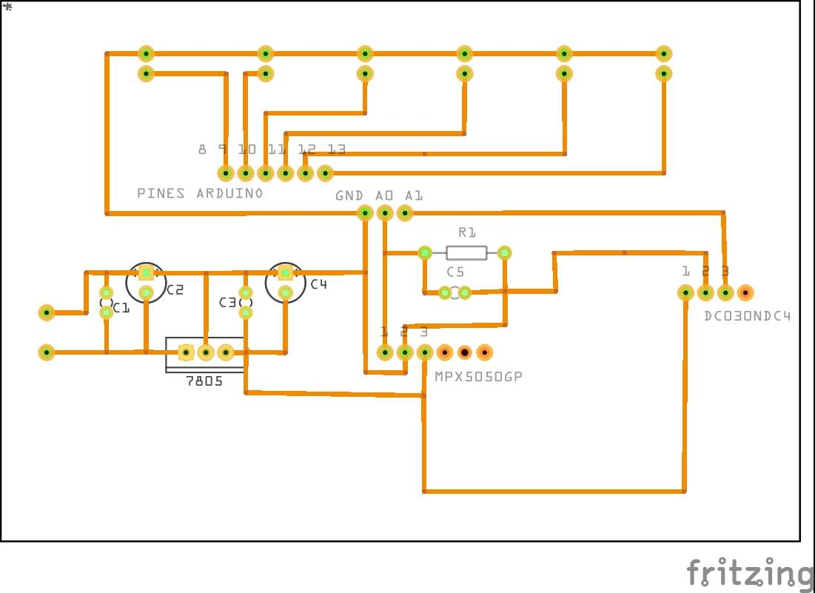
PCB del sistema de control.

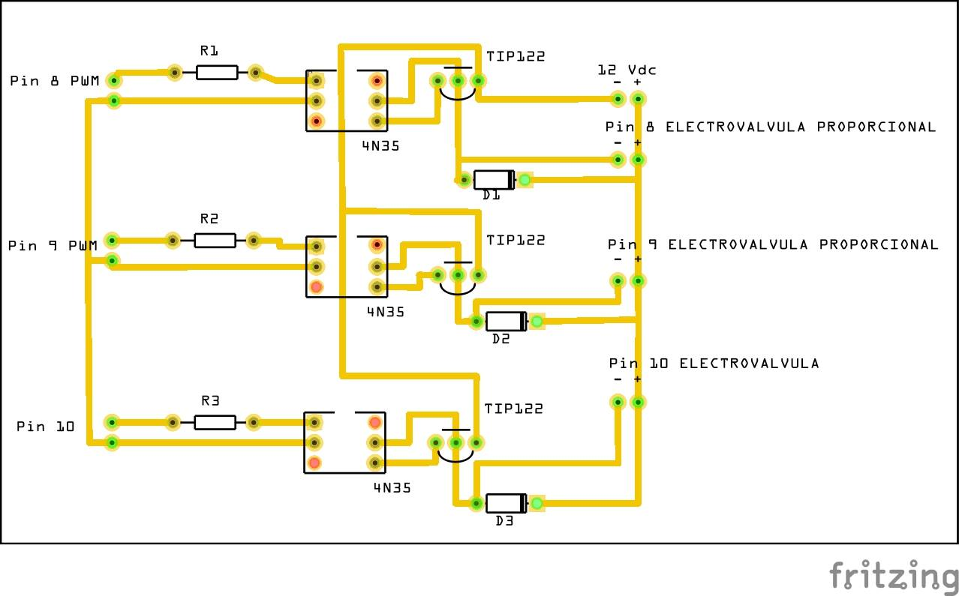
PCB del sistema de monitoreo interno.

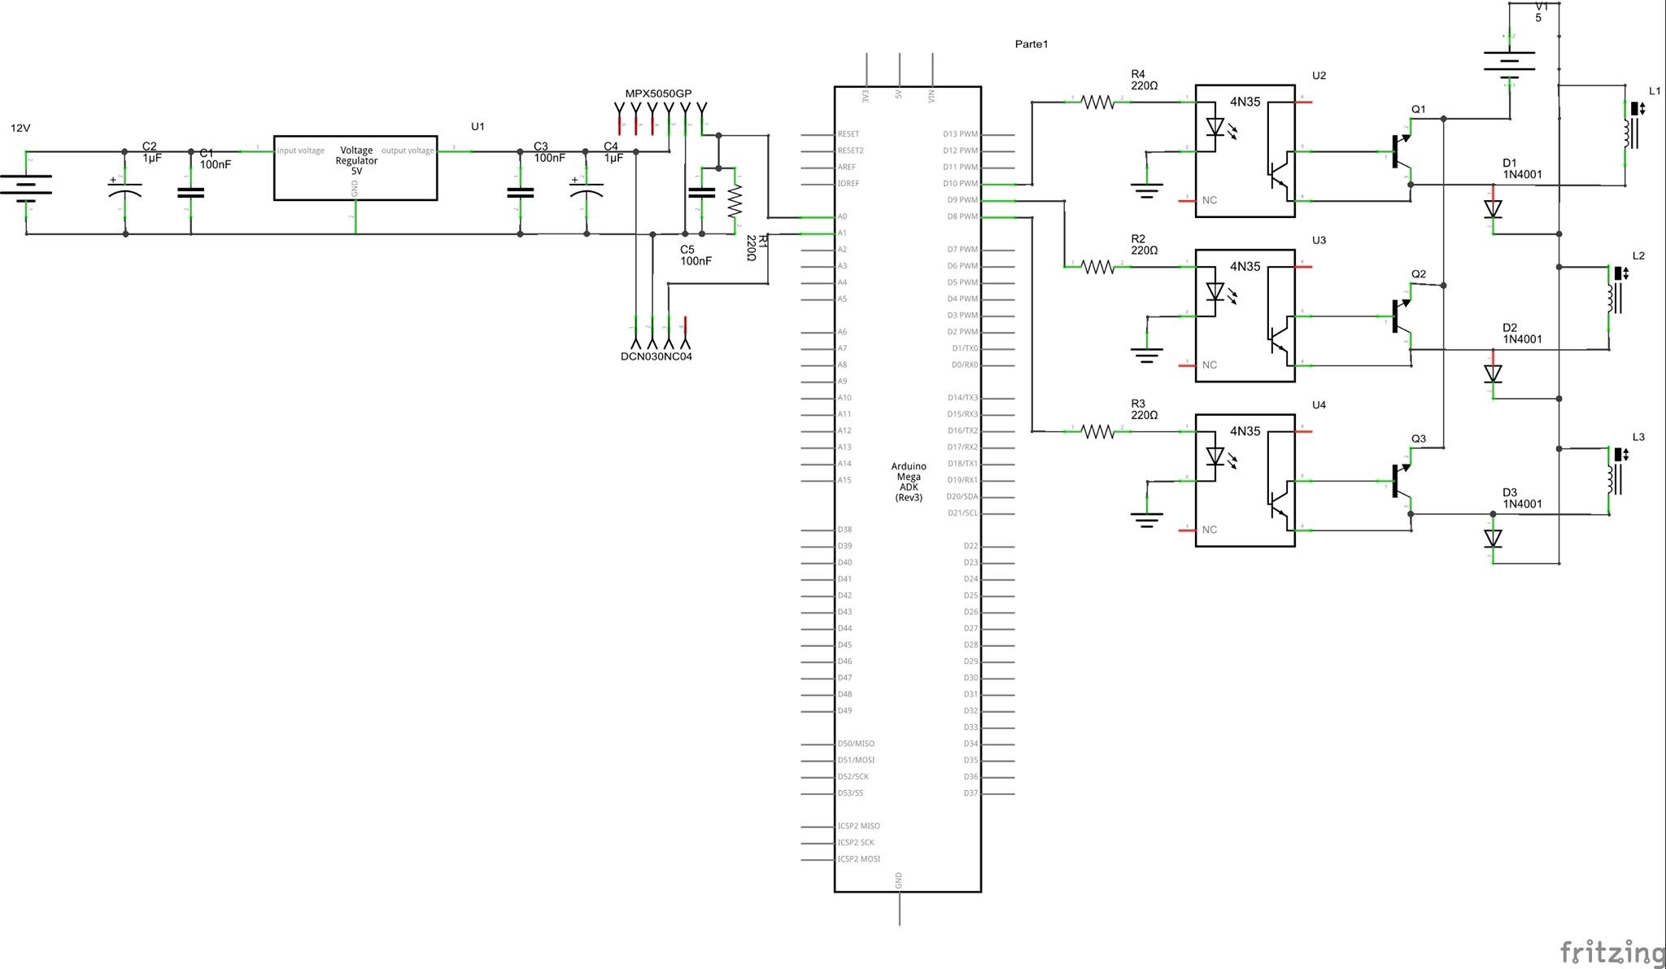
PCB de sistemas implementados.

